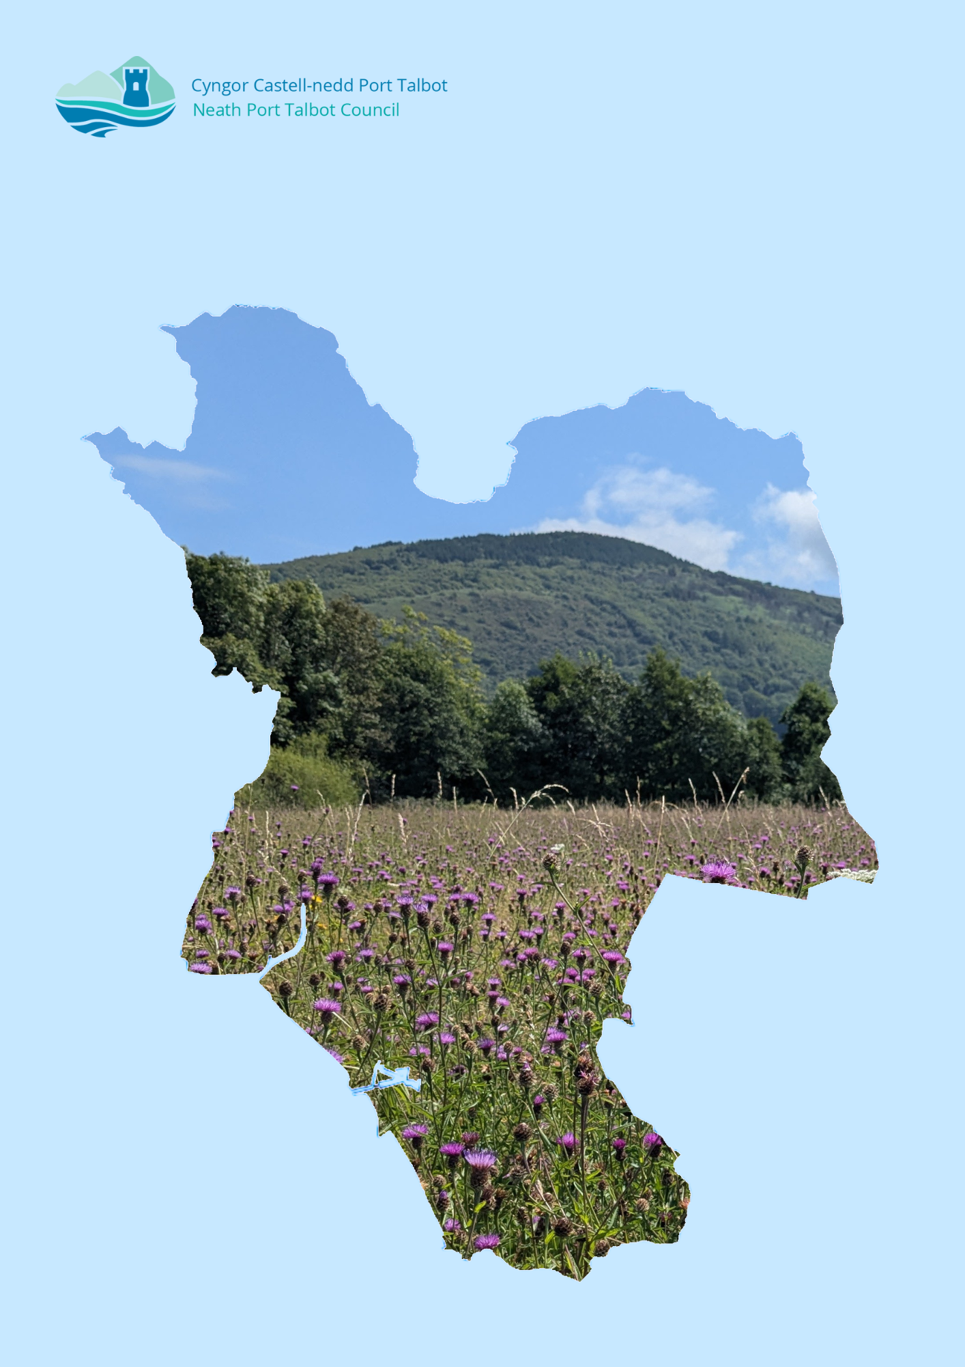

Cyngor Castell-nedd Port Talbot

Cynllun Dyletswydd Bioamrywiaeth 2023-2025

Adroddiad Gweithredu

Rhagfyr 2025

Cynnwys
Byrfoddau ac Acronymau 1
1. Cyflwyniad 1
1.1. Gofynion Deddfwriaethol 1
1.2. Adroddiad Gweithredu Cynllun Dyletswydd Bioamrywiaeth 2023-2025 Castell-nedd Port Talbot (CNPT) 1
1.3. Rhaglen ar gyfer Adrodd 2
2. Cefndir 2
2.1. Cyd-destun – Cyngor Castell-nedd Port Talbot 2
3. Uchafbwyntiau, Prif Ddeilliannau a Materion sy’n Codi 3
3.1. Camau Gweithredu Allweddol o ran Bioamrywiaeth 3
3.2. Galluogwyr Allweddol 5
3.3. Rhwystrau Amlwg 6
4. Adroddiad Gweithredu 8
4.1. Amcanion y Cynllun Gweithredu Adfer Natur (NRAP) 8
Ennyn a chefnogi cyfranogiad a dealltwriaeth er mwyn i fioamrywiaeth fwrw gwreiddiau yn y broses benderfynu ar bob lefel 8
Diogelu rhywogaethau a chynefinoedd sydd o'r pwys mwyaf a'u rheoli'n well 8
Gwneud ein hamgylchedd naturiol yn fwy cydnerth drwy adfer cynefinoedd sydd wedi'u diraddio a chreu cynefinoedd 8
Mynd i'r afael â'r prif bwysau ar rywogaethau a chynefinoedd 8
Gwella ein tystiolaeth, ein dealltwriaeth a'n gwaith monitro 8
Rhoi fframwaith llywodraethu a chymorth ar waith i gyflawni’r amcanion 8
4.2. Amcan 1 yr NRAP: Ennyn a chefnogi cyfranogiad a dealltwriaeth er mwyn i fioamrywiaeth fwrw gwreiddiau yn y broses benderfynu ar bob lefel 8
4.3 Amcan 2 yr NRAP: Diogelu rhywogaethau a chynefinoedd sydd o’r pwys mwyaf a’u rheoli’n well 12
4.4 Amcan 3 yr NRAP: Gwneud ein hamgylchedd naturiol yn fwy cydnerth drwy adfer cynefinoedd sydd wedi’u diraddio a chreu cynefinoedd 16
4.5 Amcan 4 yr NRAP: Mynd i’r afael â’r prif bwysau ar rywogaethau a chynefinoedd 17
4.6 Amcan 5 yr NRAP: Gwella ein tystiolaeth, ein dealltwriaeth a’n gwaith monitro 19
4.7 Amcan 6 yr NRAP: Rhoi fframwaith llywodraeth a chymorth ar waith i gyflawni’r amcanion 20
5. Diweddglo 23

Byrfoddau ac Acronymau
CDB: Cynllun Dyletswydd Bioamrywiaeth
Tîm CG a BG: Tîm Cefn Gwlad a Bywyd Gwyllt Cyngor CNPT
ENRaW: Cynllun Galluogi Adnoddau Naturiol a Llesiant
SG: Seilwaith Gwyrdd
AEI: Asesiad Effaith Integredig
CDLl: Cynllun Datblygu Lleol
GNL: Gwarchodfa Natur Leol
PNL: Partneriaeth Natur Leol
NLHF: Cronfa Dreftadaeth y Loteri Genedlaethol
CNPT: Castell-nedd Port Talbot
CCNPT: Cyngor Castell-nedd Port Talbot
NRAP: Cynllun Gweithredu Adfer Natur
CNC: Cyfoeth Naturiol Cymru
BGC: Bwrdd Gwasanaethau Cyhoeddus
OECM: Mesurau Cadwraeth Eraill Effeithiol
CDLlA: Cynllun Datblygu Lleol Amnewid
A6: Dyletswydd Adran 6 o dan Ddeddf Amgylchedd (Cymru) 2016
SINC: Safleoedd Pwysig o ran Cadwraeth Natur
CCA: Canllawiau Cynllunio Atodol
SoDdGA: Safle o Ddiddordeb Gwyddonol Arbennig
SAB: Corff Cymeradwyo SuDS
SuDS: System Ddraenio Gynaliadwy
LlC: Llywodraeth Cymru
CLlLC: Cymdeithas Llywodraeth Leol Cymru

Cyflwyniad

Gofynion Deddfwriaethol
Cyflwynodd Deddf Amgylchedd (Cymru) 2016 (y Ddeddf) Ddyletswydd lefel uwch o ran Bioamrywiaeth a Gwydnwch Ecosystemau (dyletswydd adran 6 neu A6) ar gyfer awdurdodau cyhoeddus (yn cynnwys y Cyngor), fel bod rhaid iddynt geisio cynnal a gwella bioamrywiaeth wrth ymarfer eu swyddogaethau, i’r graddau y mae hynny’n cydweddu ag ymarfer y swyddogaethau hynny’n briodol, a thrwy wneud hynny hybu gwydnwch ecosystemau.
Er mwyn cydymffurfio â dyletswydd A6, dylai’r Cyngor sicrhau bod rhoi ystyriaeth i fioamrywiaeth ac ecosystemau wedi’i wreiddio yn eu cynlluniau busnes a’u meddyliau cynnar, gan gynnwys unrhyw bolisïau, cynlluniau, rhaglenni a phrosiectau, yn ogystal â’u gweithgareddau o ddydd i ddydd.
Gwreiddiwyd y ddyletswydd hon mewn cynllunio corfforaethol a chyflwyno gwasanaethau, gan ddylanwadu ar bolisïau, prosiectau a phenderfyniadau rheoli tir. Mae’r Cyngor yn cydweithio’n agos â Phartneriaeth Natur Leol Castell-nedd Port Talbot i roi sylw i ddirywiad bioamrywiaeth a rhoi camau ar waith sy’n cydweddu â Chynllun Gweithredu Adfer Natur.

Adroddiad Gweithredu Cynllun Dyletswydd Bioamrywiaeth 2023-2025 Castell-nedd Port Talbot (CNPT)

Cyhoeddwyd Cynllun Dyletswydd Bioamrywiaeth 2023-2026, y trydydd cynllun, ym mis Rhagfyr 2023, yn dilyn ymlaen o CDB 2020-2023, ac yn mabwysiadu’r newidiadau a argymhellwyd yn yr Adroddiad Gweithredu ar CDB 2020-2023.
Mae CDB 2023-2026 yn amlinellu sut roedd CCNPT yn bwriadu cydymffurfio â dyletswydd A6, gyda chamau wedi’u targedu y byddai’r Cyngor yn eu cymryd i gyflawni gofynion y Ddeddf yn ystod y cyfnod 2023-2026. Mae’n amlinellu pa adnoddau naturiol sydd gan CNPT, pam maen nhw’n bwysig, a rhai o’r gweithgareddau sydd eisoes ar waith i’w diogelu. Mae’n egluro’r cefndir deddfwriaethol; y mecanweithiau cyflawni; y camau manwl sydd i’w cwblhau a’r cerrig milltir ar gyfer adrodd.

Er bod y Cynllun Dyletswydd Bioamrywiaeth hwn yn cwmpasu’r cyfnod o 2023–2026, rydym yn adrodd yn 2025 ar gais Llywodraeth Cymru, er mwyn cyfateb i’r cylch adrodd statudol sy’n ofynnol o dan Ddeddf Amgylchedd (Cymru) 2016. O ganlyniad, er bod Blwyddyn 8 (1 Ebrill 2025-31 Mawrth 2026) yn rhan o CDB 2023-2026, byddwn ni’n adrodd ar hynny yn yr Adroddiad Gweithredu nesaf yn 2028.
Mae’r Adroddiad Gweithredu hwn ar CDB 2023-2025 yn rhoi trosolwg o’r uchafbwyntiau, y prif ganlyniadau, y materion a gyflwynwyd a’r cynnydd yn erbyn y camau gweithredu yn ystod dwy flynedd gyntaf cyflwyno CDB 2023-2026.

Rhaglen ar gyfer Adrodd

O dan adran 6 (7) o’r Ddeddf, mae’n rhaid i’r Cyngor, cyn diwedd 2019 a chyn diwedd pob trydedd flwyddyn wedi hynny, gyhoeddi adroddiad ar yr hyn y mae wedi’i wneud i gydymffurfio â dyletswydd A6.
Er mwyn i’r Cyngor fonitro camau gweithredu’r CDB yn unol â llifoedd arian grant, a chaniatáu ar gyfer adroddiadau gwleidyddol, mae’r amserlen fonitro yn cyfateb i’r blynyddoedd ariannol. Dyddiwyd yr adroddiad gweithredu hwn ym mis Rhagfyr 2025, gan mai dyna ddyddiad ei gyflwyno i’r Cabinet. Fodd bynnag, mae’r adroddiad yn monitro’r camau gweithredu o’r cyhoeddi cychwynnol hyd at ddiwedd blwyddyn ariannol 2025– h.y. 1 Ebrill 2023 tan 31 Mawrth 2025. Cyflwynir yr Adroddiad Gweithredu i Lywodraeth Cymru a’i roi ar wefan y Cyngor.
Adolygir y Cynllun Dyletswydd Bioamrywiaeth yng ngoleuni’r adroddiad hwn, a’i gyhoeddi ar y cyfle cyntaf yn 2026. Yn unol â hynny, bydd y Cyngor yn monitro camau gweithredu’r CDB nesaf tan 31 Mawrth 2028, ac yn cyhoeddi’r Adroddiad Gweithredu nesaf ar ddiwedd y cyfnod adrodd nesaf, erbyn diwedd 2028.
Mae canllawiau dyletswydd A6 yn nodi bod modd i’r Cyngor newid y CDB ar unrhyw adeg. Os bydd unrhyw amgylchiadau’n codi sy’n galw am newidiadau, bydd y CDB yn cael ei ddiweddaru. Nodir y rhesymau am y newidiadau yn yr adroddiad gweithredu 3-blynedd, a’u cyflwyno i Lywodraeth Cymru ar yr adeg briodol.
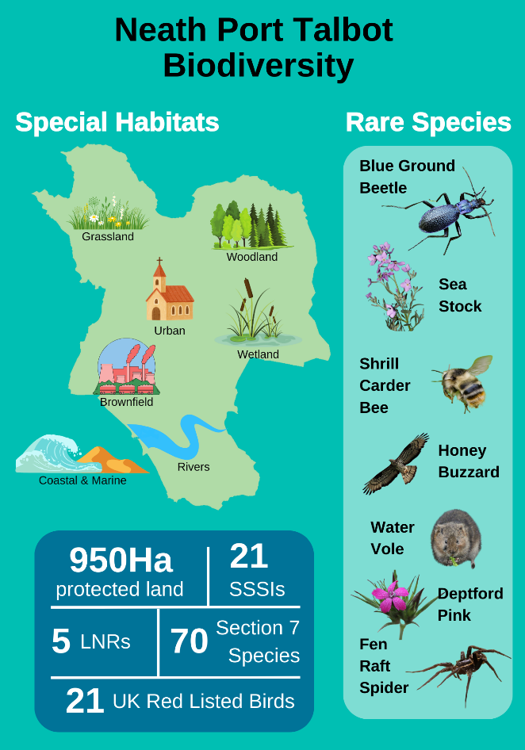

Cefndir

Cyd-destun – Cyngor Castell-nedd Port Talbot

Mae Bwrdeistref Sirol Castell-nedd Port Talbot (CNPT) ar yr arfordir rhwng siroedd Abertawe a Phen-y-bont ar Ogwr. Mae CNPT hefyd yn rhannu ffiniau â Sir Gaerfyrddin, Powys, Rhondda Cynon Taf (RhCT) a Pharc Cenedlaethol Bannau Brycheiniog. Mae ganddi boblogaeth o fwy na 143,200 ac mae’r ardal weinyddol yn cwmpasu 44,217 hectar.
Mae gan CNPT amrywiaeth eang o gynefinoedd a rhywogaethau, o laswelltir corsiog yn y cymoedd, sy’n cynnal pili pala Britheg y Gors, i goetir hynafol sy’n gartref i rywogaethau prin Boda’r Mêl a’r Chwilen Ddaear Las; a gwlyptir iseldir a chamlesi sy’n denu corryn rafft y ffen. Tra bod twyni’r arfordir a’r forfa heli ar y ffin â Bae Abertawe, mae mawngorsydd ucheldir CNPT yn ymestyn ar draws y llwyfandir i mewn i RhCT. Mae tir llwyd megis tomenni glo sydd ar wasgar ar draws y sir yn cynnal infertebratau a phlanhigion prin.
Fel Awdurdod Lleol, mae gan Gyngor Castell-nedd Port Talbot y gallu a’r cyfle i ddylanwadu ar swm a chwmpas bioamrywiaeth y Fwrdeistref Sirol trwy reoli ei dir / asedau, ei strategaethau, ei bolisïau a chyflawni prosiectau. Mae’r Awdurdod yn gweithredu ac yn gorfodi polisi a deddfwriaeth cenedlaethol, yn gweithio mewn partneriaeth ag amrywiaeth eang o randdeiliaid, ac yn ymgysylltu â’r cyhoedd i gyflawni manteision ehangach.
Mae’r Cyngor yn dod o dan Ddeddf Llesiant Cenedlaethau’r Dyfodol (Cymru) 2015 ac yn cyflawni ei ymrwymiadau bioamrywiaeth trwy lens datblygu cynaliadwy ac amcanion llesiant. Mae’n aelod gweithredol o Fwrdd Gwasanaethau Cyhoeddus Castell-nedd Port Talbot, gan gyfrannu at y Cynllun Llesiant lleol a sicrhau bod camau bioamrywiaeth yn cyfateb i egwyddorion Rheolaeth Gynaliadwy ar Adnoddau Naturiol (SMNR) a’r Datganiadau Ardal a gynhyrchwyd gan CNC. Mae’r fframweithiau hyn yn sicrhau bod gwella bioamrywiaeth yn cefnogi nodau ehangach megis gwydnwch hinsawdd, iechyd a llesiant, ac ymgysylltiad cymunedol.
Mae cyflawni Dyletswydd A6 a rhoi’r CDB ar waith yn gyfrifoldeb i’r Cyngor cyfan. Ers 2017, mae cydlynu a monitro’r CDB wedi cael ei wreiddio mewn swydd i aelod o staff. Ecolegydd (Cynlluniau a Phrosiectau) y Tîm CG a BG yw swyddog arweiniol y CDB.

Uchafbwyntiau, Prif Ddeilliannau a Materion sy’n Codi
Mae’r adran hon yn cyflwyno’r canlyniadau cadarnhaol a gyflawnwyd hyd yma ar sail y cynnydd a wnaed o ran y Camau Gweithredu a gyflwynwyd yn yr Adroddiad (Adran 6). Mae hefyd yn amlygu prif ffactorau galluogi a rhwystrau sydd wedi dylanwadu ar weithredu neu sy’n parhau i wneud hynny.

Camau Gweithredu Allweddol o ran Bioamrywiaeth

    - Mae’r Tîm Cefn Gwlad a Bywyd Gwyllt (Tîm CG a BG) yn parhau i ddarparu gwasanaeth ymgynghorol fel bod modd i’r cyngor ystyried bioamrywiaeth mewn ystod eang o swyddogaethau. Mae hynny’n cynnwys trwy’r broses rheoli datblygu, fel rhan o Gorff Cymeradwyo SuDS (Systemau Draenio Cynaliadwy) ac yn achos unrhyw ymholiadau eraill, e.e. ynghylch rheoli tir. Er enghraifft, mae’r Tîm CG a BG wedi darparu geiriad i’r adran Priffyrdd ei ddefnyddio mewn Hysbysiadau Gorfodi ar gyfer Perthi er mwyn sicrhau bod adar yn nythu yn cael ei ystyried yn rheswm priodol i berchnogion tai gael caniatâd i oedi cyn tocio perthi.

    - Cwblhawyd asesiadau gwasanaeth i bennu effeithiau posibl gwasanaethau ar fioamrywiaeth, a chyfleoedd o ran arfer gorau, ar gyfer holl feysydd gwasanaeth y cyngor. Mae pob maes gwasanaeth wedi cael argymhellion o ran cydymffurfio â’r Ddyletswydd Bioamrywiaeth. Adolygir y rhain yn rheolaidd er mwyn sicrhau bod meysydd gwasanaeth yn parhau i gydymffurfio. Mantais ychwanegol i’r asesiadau gwasanaeth hyn oedd eu bod yn amlygu prosiectau posibl ar y cyd, er enghraifft, mae’r tîm Diogelwch Ffyrdd yn rheolaidd yn ymweld ag ysgolion gyda’u masgot draenog ‘Henson the Hedgehog’. Llwyddodd y Tîm CG a BG i gynhyrchu a darparu taflenni i’r plant fynd â nhw adref o’r ysgol, yn dweud wrthyn nhw sut i helpu Henson gartref. Trwy wneud hyn, mae’r tîm Diogelwch Ffyrdd hefyd yn cynyddu ymwybyddiaeth o faterion bioamrywiaeth, ac yn helpu i fynd i’r afael â nhw.

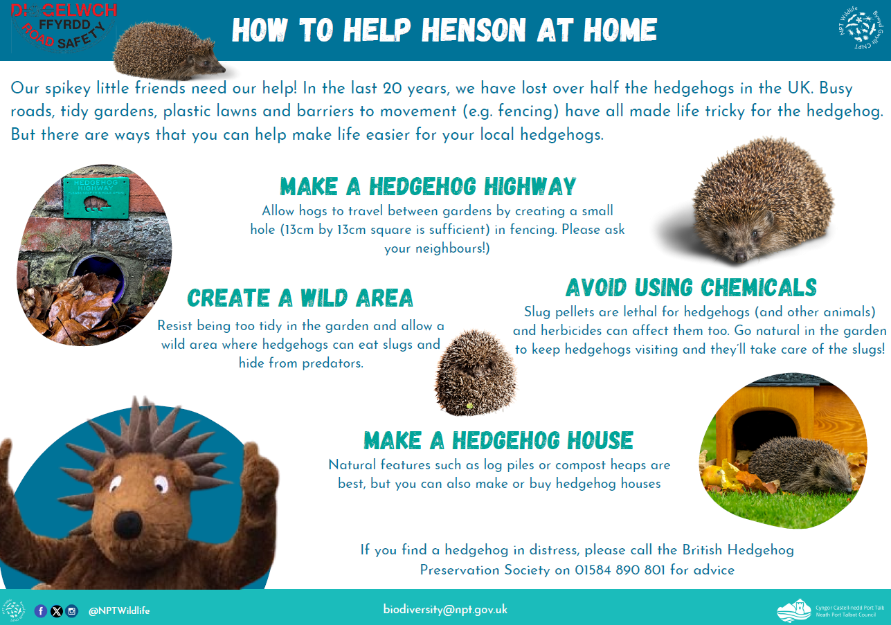
Ffigur 2. Taflen ‘How to Help Henson at Home’ i’r Timau Diogelwch Ffyrdd ei rhoi i blant ysgol

    - Mae’r Tîm CG a BG wedi parhau i ddarparu gwasanaeth allweddol i adrannau eraill ar ffurf ymgynghoriaeth. Mae’r Ecolegwyr yn cydweithio’n agos ag adrannau eraill o ddechrau’r prosiect hyd at ei gwblhau, er mwyn sicrhau bod gwaith yn arwain at wella bioamrywiaeth, er enghraifft, cynnal arolygon ystlumod i lywio prosiectau atgyweirio ac adnewyddu ym Mharc Gwledig Margam.

    - Mae’r Tîm CG a BG yn cynyddu ymwybyddiaeth o fioamrywiaeth mewn amrywiol ffyrdd, sy’n cynnwys teithiau cerdded i’r cyhoedd, paneli dehongli, taflenni, tudalennau ar y we, cylchlythyron tîm, digwyddiadau, flogiau a’r cyfryngau cymdeithasol.

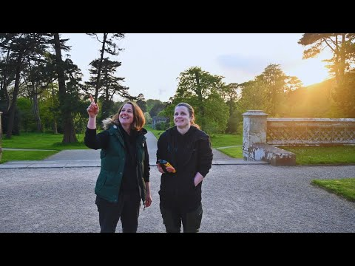
Ffigur 3. Flog a gyhoeddwyd ar sianeli corfforaethol ynghylch Ystlumod Parc Margam

- Mae’r Tîm CG a BG wedi hwyluso hyfforddiant bioamrywiaeth ar gyfer swyddogion ar nifer o bynciau sy’n cynnwys diweddariadau Polisi Cynllunio i adrannau Cynllunio, hyfforddiant Ystlumod a Choedyddiaeth ar gyfer gweithwyr coed a chydnabod arwyddion ystlumod ar gyfer swyddogion Rheoli Adeiladu. Rhaglennwyd sesiynau hyfforddiant rheolaidd yn awr i swyddogion, fel eu bod yn cynyddu eu dealltwriaeth o’r Ddyletswydd Bioamrywiaeth, ac er mwyn i aelodau perthnasol o staff adnabod arwyddion diddorol o ran bywyd gwyllt ar safleoedd. Mae bioamrywiaeth hefyd bellach yn rhan o’r hyfforddiant corfforaethol gorfodol ‘Ar Garreg y Drws – Cyflwyniad i Gastell-nedd Port Talbot’, a gyflwynwyd yn 2024.

- Mae’r Tîm CG a BG wedi parhau i gydweithio, lle bo hynny’n briodol, ag unedau eraill er mwyn helpu i ddatblygu strategaethau neu gynlluniau sy’n cyfrannu at gadwraeth bioamrywiaeth neu a allai effeithio ar fioamrywiaeth. Roedd y rhain yn cynnwys y Strategaeth Treftadaeth a Diwylliant, Cynllun Rheoli Coedyddiaeth, Cynlluniau Creu Lleoedd a’r Cynllun Datblygu Lleol Amnewid.
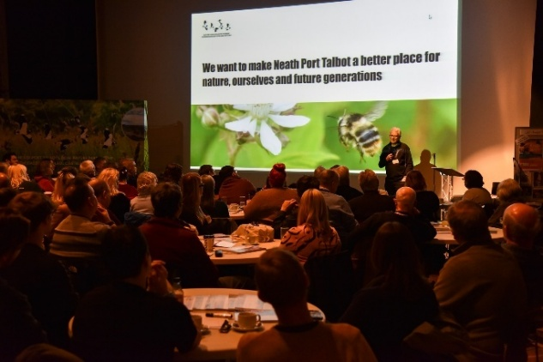
- Mae’r Tîm CG a BG wedi parhau i ddarparu Ysgrifenyddiaeth ar gyfer Partneriaeth Natur Leol CNPT. Bu CCNPT yn cefnogi rhoi’r Cynllun Gweithredu Adfer Natur (NRAP) ar waith ar ei dir ei hun a thrwy gefnogi partneriaid eraill e.e. trwy sicrhau cyllid ar gyfer Cronfa Grantiau PNL. Trefnodd y Tîm CG a BG ddigwyddiad lansio llwyddiannus poblogaidd iawn ar gyfer Cynllun Gweithredu Adfer Natur a Chyflwr Natur CNPT, ynghyd â digwyddiadau dilynol a gynhaliwyd ym Mharc Gwledig Margam yn ystod yr hafau dilynol er mwyn cynyddu ymwybyddiaeth ymhellach.
Ffigur 4. Dadorchuddio Natur / Nature Unearthed, lansio Cynllun Gweithredu Adfer Natur CNPT a Chyflwr Byd Natur yn Neuadd Gwyn ym mis Chwefror 2024

- Cynhaliwyd adolygiadau o adeiladau a mannau cyhoeddus oedd ym mherchnogaeth a than reolaeth CCNPT er mwyn canfod ble mae cyfleoedd i wella cynefinoedd, ochr yn ochr â swyddogaethau/manteision angenrheidiol sydd eisoes yn bodoli. Sicrhawyd cyllid i ymgymryd â rhai o’r prosiectau hyn, megis plannu blodau gwyllt, creu murluniau byd natur, sefydlu gwestai trychfilod, a gosod blychau adar.

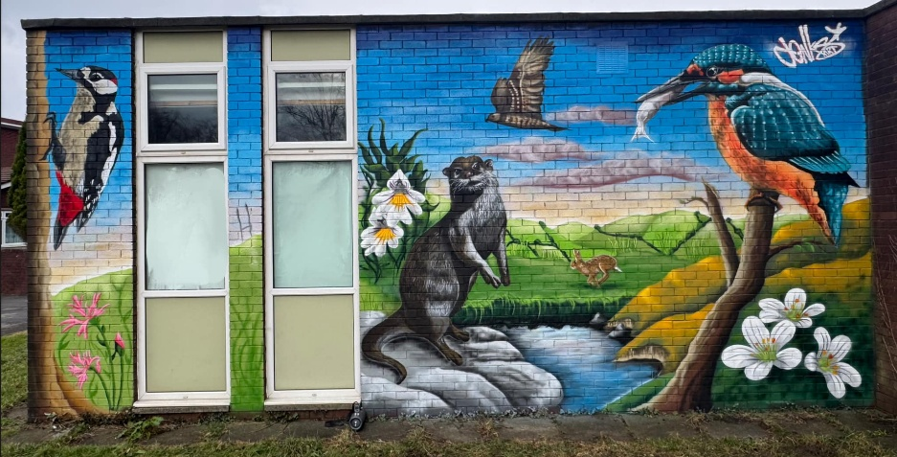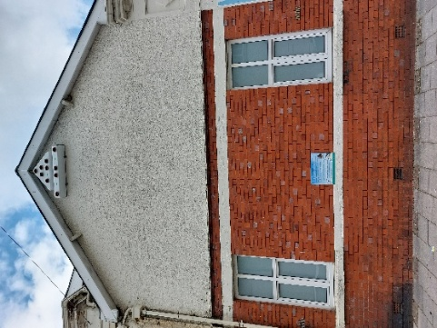
Ffigur 5. Chwith – murlun bioamrywiaeth lleol yn Llyfrgell Glyn-nedd, Dde – blychau gwenoliaid a dehongli yn llyfrgell Pontardawe

- Mae’r Tîm CG a BG wedi sicrhau arian grant ar gyfer amrywiaeth o brosiectau eraill o amrywiaeth eang o lifoedd ariannu. Mae hynny wedi creu cyfanswm o fwy na £2 filiwn o gyllid ar gyfer y cyfnod sydd dan sylw yn yr adroddiad hwn. Ceir lluniau o astudiaethau achos rhai o’r prosiectau hyn isod:

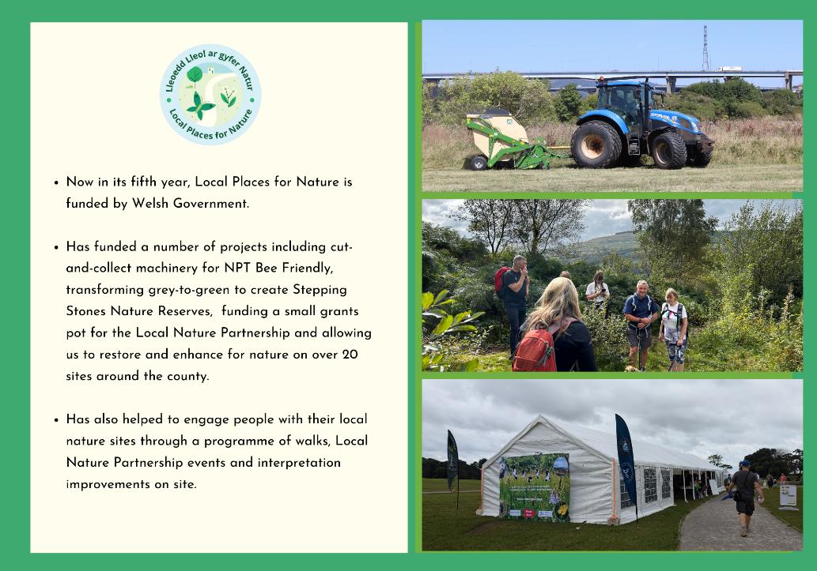
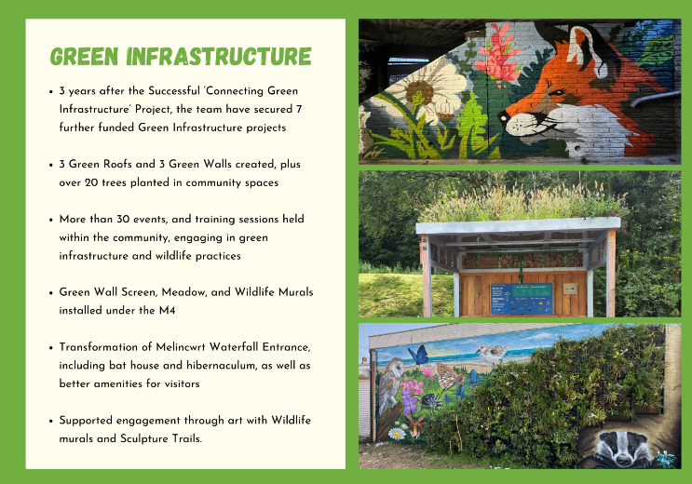

    - Mae’r Tîm CG a BG yn parhau i weithio gydag adrannau eraill i reoli safleoedd ar gyfer natur, megis Gwarchodfeydd Natur Lleol a safleoedd Caru Gwenyn CNPT. Bu cynnydd cyffredinol o 56.88 hectar yn y safleoedd oedd yn rhan o Caru Gwenyn CNPT neu’n cael eu rheoli â chyllid allanol. Mae’r prosiect Gweithio gyda Natur (a ariannir gan Lleoedd Lleol ar gyfer Natur Llywodraeth Cymru) wedi golygu bod modd cychwyn gwaith adfer a gwella ar 25 o safleoedd natur ar draws y sir a oedd cyn hynny’n teimlo effaith niweidiol diffyg rheolaeth.

Galluogwyr Allweddol

Perthnasoedd Gwaith Mewnol Da
Mae enghreifftiau niferus o sut mae perthnasoedd gwaith mewnol da wedi arwain at gyflawniadau o ran y Ddyletswydd Bioamrywiaeth. Er enghraifft, mae Gwasanaethau Cymdogaeth a’r Tîm CG a BG yn cydweithio i gynyddu arwynebedd a chwmpas y glaswelltir blodau gwyllt (h.y. ymylon ffyrdd a dolydd mwy o faint, sy’n cael eu rheoli er mwyn annog blodau gwyllt a phryfed peillio) trwy Gynllun Caru Gwenyn CNPT.

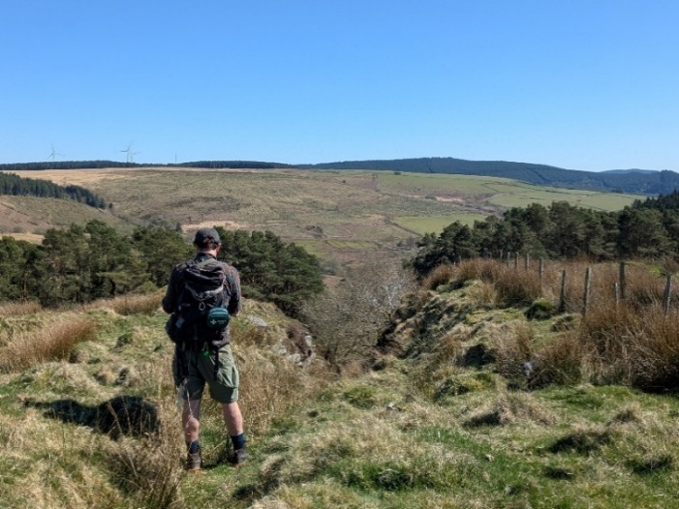
Cyllid Allanol
Mae cyllid allanol wedi bod yn un o brif alluogwyr gwaith y Tîm Bywyd Gwyllt. Dim ond 3 aelod craidd cyfwerth ag amser llawn o staff sydd gan y Tîm Bywyd Gwyllt (heb gynnwys staff sy’n cyflawni swyddogaeth Cefn Gwlad neu Arweinydd y Tîm), ond mae’n cefnogi 8.76 o aelodau staff cyfwerth ag amser llawn eraill trwy gyllid prosiectau ac 1.5 trwy gynhyrchu incwm arall. Mae cyllid allanol yn cynyddu’n fawr gapasiti’r Tîm CG a BG i gefnogi camau yng nghyswllt y CDB.
Ffigur 6. Aelod o’r Tîm CG a BG yn edrych i gyfeiriad Tonmawr o Gefn Morfudd

Rhwystrau Amlwg

Capasiti’r Tîm CG a BG
Er bod maint y tîm wedi cynyddu ar ffurf staff prosiectau sy’n cael eu hariannu’n allanol, bu pwysau cynyddol ar staff craidd sy’n cyflawni swyddogaethau craidd e.e. o’r broses rheoli datblygu. Mae’r angen am ymgeisio am gyllid i brosiectau yn rhoi pwysau cynyddol parhaus ar y staff hyn. Mae hynny’n cyflwyno problem capasiti i’r Tîm CG a BG ac yn cael ei adlewyrchu yn y Cynllun Cyflawni Gwasanaeth ar gyfer yr uned. Mae cyllid ychwanegol a gynhyrchwyd trwy gynllunio cytundebau perfformiad a thrwy’r gwasanaeth ymgynghoriaeth wedi sicrhau 1 aelod ychwanegol o staff amser llawn dros dro i gefnogi’r tîm, ond mae natur tymor byr ac anghysondeb y cyllid yn parhau i danseilio cynaliadwyedd hirdymor y tîm.

Hirhoedledd cyllid
Fel y dangoswyd uchod, mae cyllid allanol yn alluogwr allweddol er mwyn cyflawni camau o ran y CDB. Fodd bynnag, dros dro y mae’r cyllid hwn, ac mae’r mwyafrif o brosiectau yn cwmpasu cyfnodau o flwyddyn neu lai. Mae hynny’n golygu diffyg sicrwydd i’r Tîm CG a BG, a pherygl y gellid colli mwy o gapasiti os na lwyddir i gael gafael ar gyllid allanol pellach ar ddiwedd prosiectau. Mae hynny’n effeithio hefyd ar gynaliadwyedd deilliannau prosiectau. Pryder penodol yw’r gallu i ddarparu cysondeb wrth reoli Gwarchodfeydd Natur Lleol/mannau gwyrdd a chefnogi grwpiau gwirfoddolwyr ac ysgolion.

Ymgysylltiad Cynnar â’r Tîm CG a BG
Er bod nifer o feysydd gwasanaeth yn cydweithio’n agos â’r Tîm CG a BG, mae diffyg ymwybyddiaeth o’r Tîm CG a BG a’r CDB yn parhau mewn rhai meysydd gwasanaeth. Mae hynny’n amlwg wrth adolygu rhai o’r Asesiadau Effaith Integredig (AEI) yn y gorffennol yn Adroddiadau’r Cabinet a’r Cyngor, lle gwelir ymgysylltu cyfyngedig â’r Tîm CG a BG er mwyn darparu tystiolaeth o adran bioamrywiaeth yr AEI. Rhwystr arall o ran y Cyngor yn cyflawni ei ddyletswydd bioamrywiaeth yw methiant i gynnwys y Tîm CG a BG o ddechrau prosiectau. Gall hynny arwain at oedi gyda phrosiectau os bydd angen arolygon, neu broblemau os canfyddir effeithiau ar fioamrywiaeth yn rhy hwyr yn y broses. Mae hyn wedi amlygu’r angen am hyfforddiant pellach dan oruchwyliaeth y Grŵp Llywodraethu Corfforaethol.

Blaenoriaethau sy’n gwrthdaro
Mae ymrwymiad i’n Dyletswydd Bioamrywiaeth yn hanfodol er lles hirdymor ein cymunedau a’n hamgylchedd naturiol. Gall hyn fod yn heriol ochr yn ochr â blaenoriaethau eraill megis cyflwyno cartrefi newydd, adfywio economaidd, a seilwaith, sy’n aml yn gysylltiedig â newid defnydd tir a phwysau datblygu. Hyd yn oed pan fydd mesurau lliniaru a gwella cadarn ar waith, gall y gweithgareddau hyn achosi tensiwn sy’n golygu bod angen cynllunio a chydweithio’n ofalus.

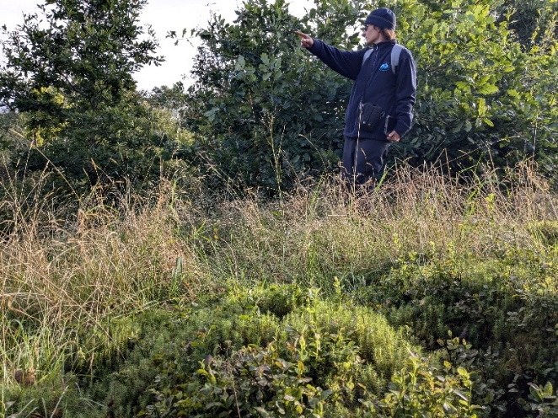
Ffigur 7. Swyddog o’r Tîm CG a BG yn cynnal arolwg rhostir

Adroddiad Gweithredu

Amcanion y Cynllun Gweithredu Adfer Natur (NRAP)

Mae’r adran hon yn adrodd am gamau gweithredu yng Nghynllun Dyletswydd Bioamrywiaeth 2023-2026, a seiliwyd ar amcanion yng Nghynllun Gweithredu Adfer Natur (NRAP) Cymru. Mae’r NRAP yn amlinellu sut bydd Cymru yn cyflawni ymrwymiadau’r Confensiwn ar Amrywiaeth Biolegol, sef y cytundeb rhyngwladol allweddol ar fioamrywiaeth, y mae Llywodraeth y Deyrnas Unedig wedi’i lofnodi.
Er bod ein Cynllun Dyletswydd Bioamrywiaeth yn cwmpasu’r cyfnod 2023–2026, rydym ni’n adrodd yn 2025 ar gais Llywodraeth Cymru, er mwyn cyfateb i’r cylch adrodd statudol sy’n ofynnol o dan Ddeddf yr Amgylchedd (Cymru) 2016. O ganlyniad, er bod Blwyddyn 8 wedi’i chynnwys yn CDB 2023-2026, byddwn serch hynny’n adrodd ar y flwyddyn honno yn yr Adroddiad Gweithredu nesaf yn 2028.
Isod nodir y cynnydd yn erbyn cerrig milltir CDB 2023-2026.
Caiff y camau gweithredu eu categoreiddio yn ôl amcanion Cynllun Gweithredu Adfer Natur Cymru (a nodir isod). Mae rhai camau gweithredu yn cyflawni yn erbyn ystod o amcanion, ond i osgoi dyblygu, trefnir y camau yn ôl yr amcan NRAP mwyaf priodol, gydag unrhyw amcanion perthnasol ychwanegol (y maent yn cyfrannu atynt) yn cael eu rhestru yn rhes olaf y tabl.
 | Amcanion yr NRAP
1 | Ennyn a chefnogi cyfranogiad a dealltwriaeth er mwyn i fioamrywiaeth fwrw gwreiddiau yn y broses benderfynu ar bob lefel
2 | Diogelu rhywogaethau a chynefinoedd sydd o'r pwys mwyaf a'u rheoli'n well
3 | Gwneud ein hamgylchedd naturiol yn fwy cydnerth drwy adfer cynefinoedd sydd wedi'u diraddio a chreu cynefinoedd
4 | Mynd i'r afael â'r prif bwysau ar rywogaethau a chynefinoedd
5 | Gwella ein tystiolaeth, ein dealltwriaeth a'n gwaith monitro
6 | Rhoi fframwaith llywodraethu a chymorth ar waith i gyflawni’r amcanion

DS. Blwyddyn 3 = Ebrill 2020 – Mawrth 2021, Blwyddyn 4 = Ebrill 2021 – Mawrth 2022 a Blwyddyn 5 = Ebrill 2022 – Mawrth 2023, Blwyddyn 6 = Ebrill 2023 – Mawrth 2024, Blwyddyn 7 = Ebrill 2024 – Mawrth 2025.

Amcan 1 yr NRAP: Ennyn a chefnogi cyfranogiad a dealltwriaeth er mwyn i fioamrywiaeth fwrw gwreiddiau yn y broses benderfynu ar bob lefel
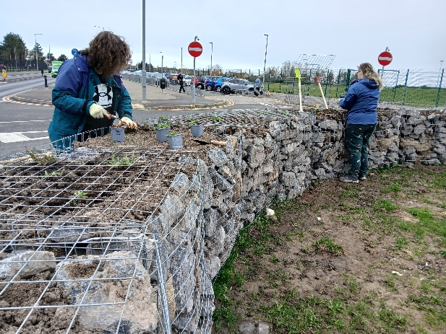
Ffigur 8. Swyddogion o’r Tîm CG a BG yn llenwi ‘Unedau Bioamrywiaeth Modiwlar’ (basgedi caergewyll blodau gwyllt) a fydd yn atal parcio peryglus y tu allan i ysgol, mewn cydweithrediad â’r Tîm Diogelwch Ffyrdd
Mae bioamrywiaeth wedi’i gwreiddio ym meysydd cynllunio corfforaethol a chyflwyno gwasanaeth, gan ddylanwadu ar bolisïau, prosiectau, a phenderfyniadau rheoli tir. Mae’r Cynllun Corfforaethol yn rhestru’r CDB fel strategaeth a chynllun allweddol, ac mae’r partneriaethau allweddol yn cynnwys Partneriaeth Natur Leol CNPT, Grŵp Llywio’r Mawndiroedd Coll a Bwrdd Gwasanaethau Cyhoeddus CNPT – Partneriaeth yr Hinsawdd a Byd Natur. Unig swyddogaeth rhaglen 6 yn y rhaglen drawsffurfio gorfforaethol sy’n rhan o’r Cynllun Corfforaethol yw ‘Ymateb i Argyfwng yr Hinsawdd a Byd Natur’. Mae gwydnwch ecosystemau a bioamrywiaeth yn ystyriaeth allweddol wrth wneud penderfyniadau, ac yn cael ei gynnwys mewn Asesiadau Effaith Integredig ar gyfer pob penderfyniad. Mae asesiadau gwasanaeth wedi amlinellu ble mae cyfleoedd i wasanaethau gyflawni camau gweithredu cysylltiedig â bioamrywiaeth mewn rhaglenni gwaith beunyddiol neu er mwyn datrys problemau e.e. gweithio gyda’r tîm Diogelwch Ffyrdd i osod basgedi caergewyll blodau gwyllt er mwyn atal parcio peryglus y tu allan i ysgol, yn hytrach na bolardiau syml. Mae bioamrywiaeth yn cael ei gynnwys yn yr hyfforddiant corfforaethol gorfodol ‘Ar Garreg y Drws – cyflwyniad i Gastell-nedd Port Talbot’ a rhoddir hyfforddiant penodol ar gyfer gwasanaethau, megis hyfforddiant i adnabod arwyddion clwydi ystlumod a beth i’w wneud os ceir hyd i un, ar gyfer swyddogion Rheoli Adeiladu. Mae ystyriaethau cynaliadwyedd ac amgylcheddol bellach yn derbyn sylw ym mhob ymarferiad caffael, yn dilyn diwygio Caffael.

1.1 | Y GWASANAETH CYNGHORI AR FIOAMRYWIAETH
Cam gweithredu | Ar hyn o bryd mae’r Cyngor yn ystyried bioamrywiaeth mewn ystod eang o swyddogaethau, gan gynnwys trwy roi polisïau’r CDLl ar waith wrth wneud penderfyniadau trwy’r broses rheoli datblygu ac fel rhan o Gorff Cymeradwyo SuDS (Systemau Draenio Cynaliadwy).
Mecanwaith adrodd | Taenlen gynllunio’r Tîm Cefn Gwlad a Bywyd Gwyllt
Carreg filltir blwyddyn 6 | Dilynwyd yr holl gyngor a gofnodwyd ar y daenlen.
Carreg filltir blwyddyn 7 | Dilynwyd yr holl gyngor a gofnodwyd ar y daenlen.
Cynnydd | Dilynwyd mwyafrif mawr o’r cyngor a roddwyd i adrannau eraill. Yn ogystal â chyngor cynllunio, mae’r Tîm CG a BG yn parhau i roi cyngor i feysydd gwasanaeth eraill, e.e. cydweithio â Gwasanaethau Cymdogaeth i fynd i’r afael â materion megis rhywogaethau planhigion anfrodorol ymledol a bioddiogelwch / darparu gwybodaeth ecolegol i Ystadau ar gyfer gwerthiant tir posibl. Mae’r Tîm CG a BG wedi bod yn aelod o baneli grant a/neu wedi rhoi arweiniad ar gyfer cyllid mewnol, gan gynnwys y Gronfa Cyfalaf Adfywio, Cronfa Gwella Cyfleusterau Cymunedol, a Grant y Trydydd Sector. Ymgynghorir hefyd â’r Tîm CG a BG ynghylch digwyddiadau mae’r tîm Digwyddiadau Arbennig yn bwriadu eu cynnal, ac mae cwestiynau bellach yn cael eu cynnwys yn y Ffurflen Gofrestru ar gyfer Digwyddiadau i sicrhau bod trefnwyr digwyddiadau wedi rhoi sylw dyledus i’r effeithiau ar fioamrywiaeth a chynaliadwyedd yng nghyswllt digwyddiadau.
Amcanion NRAP | 1,6

1.2 | ASESIAD GWASANAETH
Cam gweithredu | Cwblhau asesiad gwasanaeth a darparu adroddiadau gydag argymhellion i bob gwasanaeth. Dylai pob gwasanaeth ddilyn yr argymhellion a amlinellwyd yn eu hadroddiadau.
Mecanwaith adrodd | Y Tîm CG a BG i gadw taenlen yn cofnodi’r camau gweithredu yn erbyn yr argymhellion. Y tîm Archwilio Mewnol i gynorthwyo i gasglu’r wybodaeth hon.
Carreg filltir blwyddyn 6 | Asesiadau gwasanaeth wedi’u cwblhau
Carreg filltir blwyddyn 7 | Camau gweithredu ar waith yn unol â’r argymhellion.
Cynnydd | Cwblhawyd asesiadau gwasanaeth, gydag argymhellion ar gyfer meysydd gwasanaeth fel sy’n briodol. Trefnwyd prosiectau ar y cyd megis cydweithio â’r Uned Trafnidiaeth Teithwyr i arddangos gwybodaeth am fioamrywiaeth mewn gorsafoedd bysiau. Lle nodwyd risgiau, mae’r Tîm CG a BG yn gweithio gyda’r maes gwasanaeth perthnasol i liniaru hynny.
Amcanion NRAP | 1

1.3 | YMGYSYLLTIAD CYNNAR Y TÎM CG a BG
Cam gweithredu | Mae meysydd gwasanaeth eraill yn ymgynghori’n rheolaidd â’r Tîm CG a BG, a rhoddir cyngor a gwasanaethau priodol.
Mecanwaith adrodd | Taenlen Ymgynghorol y TCG a BG /STiR (cronfa ddata cofnodi amser)
Carreg filltir blwyddyn 6 | Cadw swyddogaeth ymgynghorol fewnol a pharhau i ddarparu cyngor cynnar i feysydd gwasanaeth ar draws yr Awdurdod. Dilynwyd yr holl gyngor.
Carreg filltir blwyddyn 7 | Cadw swyddogaeth ymgynghorol fewnol a pharhau i ddarparu cyngor cynnar i feysydd gwasanaeth ar draws yr Awdurdod. Dilynwyd yr holl gyngor.
Cynnydd | Cadwyd y swyddogaeth ymgynghorol fewnol a’i defnyddio hyd gapasiti llawn gan wasanaethau eraill, e.e. cynhaliodd ecolegwyr arolygon ystlumod i lywio nifer o brosiectau oedd yn cynnwys ailddatblygu ysgolion. Mae rhai anawsterau o hyd o ran diffyg ymgysylltu cynnar â rhai adrannau. Datblygwyd nodyn briffio i’r DMT ar wasanaethau’r Tîm CG a BG, er mwyn cynyddu ymwybyddiaeth o’r angen i adrannau ddod i gysylltiad ag Ecolegwyr yn gynnar.
Amcanion NRAP | 1,2,3,4,5,6,

1.4 | Y BROSES O WNEUD PENDERFYNIADAU
Cam gweithredu | Mae’r Asesiad Effaith Integredig (AEI) sy’n cyd-fynd â phob adroddiad pwyllgor yn cynnwys asesiad gyda thystiolaeth briodol o’r effaith ar fioamrywiaeth, yn unol â Deddf yr Amgylchedd (Cymru) 2016. Lle bo angen, rhoddir hyfforddiant i staff a swyddogion i gefnogi hyn.
Mecanwaith adrodd | Mae pob adroddiad pwyllgor yn cynnwys adroddiad ar ganlyniadau’r asesiad effaith. Cynhelir adolygiad AEI blynyddol gan y Tîm CG a BG, a chyflwynir adroddiad arno i’r meysydd gwasanaeth perthnasol, gyda hyfforddiant dilynol os bydd angen.
Carreg filltir blwyddyn 6 | Dylai pob adroddiad pwyllgor gynnwys adroddiad gyda thystiolaeth briodol ar ganlyniadau’r asesiad effaith.
Carreg filltir blwyddyn 7 | Dylai pob adroddiad pwyllgor gynnwys adroddiad gyda thystiolaeth briodol ar ganlyniadau’r asesiad effaith.
Cynnydd | Ymgynghorwyd â’r Tîm CG a BG ar AEIau nifer o brosiectau yn ystod y cyfnod hwn, gan gynnwys y Rhaglen Gwaith Peirianneg a Phriffyrdd, newid y cerbydlu yn gerbydau trydan, y Cynllun Niwroamrywiaeth a gwerthiant tir. Gellid gwella’r ymgysylltu ehangach â’r Tîm CG a BG o ran darparu tystiolaeth briodol o AEIau. Mesurau cynyddu ymwybyddiaeth i gael eu rhoi ar waith.
Amcanion NRAP | 1,2,3,4,5,6

1.5 | HYFFORDDIANT
Cam gweithredu | Sicrhau bod staff ac Aelodau Etholedig yn derbyn hyfforddiant priodol ac yn ymwybodol ble mae arweiniad pellach ar gael.
Mecanwaith adrodd | Mynychu hyfforddiant
Carreg filltir blwyddyn 6 | Cyflwyno hyfforddiant
Carreg filltir blwyddyn 7 | Cyflwyno hyfforddiant
Cynnydd | Cynhaliwyd nifer o sesiynau hyfforddi ar gyfer staff ac Aelodau Etholedig, gan gynnwys diweddariadau i bolisi cynllunio o ran ecoleg, hyfforddiant arfer gorau Gofal Strydoedd blynyddol ar gyfer bioamrywiaeth, a chynnwys adran bioamrywiaeth yn yr hyfforddiant corfforaethol gorfodol ‘Ar Garreg y Drws – Cyflwyniad i Gastell-nedd Port Talbot'. Mae bwriad i gynnal hyfforddiant pellach, gan gynnwys cyflwyno modiwl hyfforddi ar-lein Doeth ynghylch Natur, fydd yn cael ei gynnig fel hyfforddiant allweddol ar y rhaglen hyfforddi gorfforaethol.
Amcanion NRAP | 1,6

1.6 | CCA BIOAMRYWIAETH
Cam gweithredu | Rhoi Canllaw Cynllunio Atodol Bioamrywiaeth (CCA) ar waith yn unol â pholisïau’r CDLl, a datblygu mecanwaith ar gyfer bancio cynefinoedd er mwyn sicrhau bod safleoedd gwneud iawn gennym yn barod pan fydd galw amdanynt.
Mecanwaith adrodd | Taenlen Gynllunio’r Tîm CG a BG
Carreg filltir blwyddyn 6 | Gweithredu’r CCA
Carreg filltir blwyddyn 7 | Gweithredu’r CCA
Cynnydd | Mae’r CCA cyfredol yn cael ei weithredu. Bydd yn cael ei ddiweddaru yng ngoleuni PCC12, a’i gydlynu â’r Cynllun Datblygu Lleol Amnewid sy’n cael ei gynhyrchu.
Amcanion NRAP | 1,2,3,4,5,6

1.7 | PROSES LLESIANT
Cam gweithredu | Cyflawni a chefnogi eraill i gyflawni yn erbyn ‘Adfer, Ailosod, Adnewyddu’, Cynllun Corfforaethol y Cyngor a Chynllun Llesiant y Bwrdd Gwasanaethau Cyhoeddus ‘Amcan Llesiant 3: Sicrhau bod modd i genedlaethau’r dyfodol fwynhau ein hamgylchedd lleol, ein diwylliant a’n treftadaeth’, yn ogystal â chamau gweithredu perthnasol o dan y tri Amcan Llesiant arall.
Mecanwaith adrodd | Trwy’r Cynllun Corfforaethol ac adroddiadau blynyddol y BGC.
Carreg filltir blwyddyn 6 | Fel sy’n ofynnol gan fecanweithiau adrodd y Cynllun Corfforaethol a’r BGC
Carreg filltir blwyddyn 7 | Fel sy’n ofynnol gan fecanweithiau adrodd y Cynllun Corfforaethol a’r BGC
Cynnydd | Adrodd yn erbyn y Cynllun Corfforaethol a’r Cynllun Cyflawni Gwasanaeth trwy’r DPAion canlynol:  - Camau Gweithredu’r Cynllun Bioamrywiaeth - % o’r camau gweithredu a gwblhawyd neu a roddwyd ar waith cyn y cylch adrodd nesaf – Targed 80%. Cyrhaeddwyd y targed hwn bob blwyddyn.  - Arwynebedd bioamrywiaeth / mannau gwyrdd / gwarchodfeydd natur / seilwaith gwyrdd sydd ym mherchnogaeth y cyngor er mwyn helpu i ymdrin ag argyfyngau’r hinsawdd a byd natur a helpu i wella iechyd a llesiant ein trigolion – Targed Cynnydd Blynyddol. Cynnydd o 9ha ym mlwyddyn 6 a 47.85ha ym mlwyddyn 7.  Adroddiadau Trawsffurfio Chwarterol Rhaglen 6 trwy:  - Naratif ar gynnydd prosiectau a gwaith y Tîm CG a BG yn erbyn nifer o flaenoriaethau strategol: Byddwn wedi estyn ein gwaith i helpu natur i ymadfer a bydd ansawdd yr amgylchedd naturiol a mynediad iddo wedi gwella, dan arweiniad ein cynllun gweithredu ar gyfer bioamrywiaeth; Mae mwy o bobl yn ein cymuned a’n partneriaid ehangach wedi datblygu mwy o ymwybyddiaeth o stiwardiaeth, gan fynd ati’n rhagweithiol i reoli a gwella eu hamgylchedd lleol. Adroddir bod y cyfan ar y llwybr cywir.  - Mesurau Perfformiad: Gwneud cynnydd tuag at y camau gweithredu a nodir yn y Cynllun Dyletswydd Bioamrywiaeth. Yn ôl yr adroddiad diwethaf, roedd 39 o’r 40 cam gweithredu wedi gwneud cynnydd.
Amcanion NRAP | 1,2,3,4,5,6

1.8 | STRATEGAETHAU NEWYDD Y CYNGOR
Cam gweithredu | Y Tîm CG a BG i gydweithio ag unedau eraill lle bo hynny’n briodol er mwyn helpu i ddatblygu strategaethau neu gynlluniau sy’n cyfrannu at gadwraeth bioamrywiaeth ac yn ymateb i ymgyngoriadau ac adolygiadau o gynlluniau presennol.
Mecanwaith adrodd | Taenlen Adrodd y CDB
Carreg filltir blwyddyn 6 | Amherthnasol
Carreg filltir blwyddyn 7 | Amherthnasol
Cynnydd | Mae’r Tîm CG a BG wedi cydweithio/rhoi mewnbwn ar y strategaethau canlynol:  1. Cynllun Cyflawni Teithio Llesol  2. Cynllun Rheoli Asedau Corfforaethol  3. Cynllun Rheoli Asedau Priffyrdd  4. Cynlluniau Creu Lleoedd  5. Cribo’r Traethlin  6. Polisi Caffael Cynaliadwy  7. Strategaeth Treftadaeth a Diwylliant  8. Cynllun Datblygu Lleol Amnewid  9. Polisi Gwerthoedd Cymdeithasol  10. Cynllun Rheoli Coedyddiaeth  11. Polisi Archwilio Coed  12. Strategaeth Bwyd CNPT  Mae dau bolisi bioamrywiaeth newydd yn cael eu mabwysiadu gan y cyngor ar hyn o bryd; atal Gwenyn Mêl a Glaswellt Artiffisial
Amcanion NRAP | 1,2,3,4,6

1.10 | CORFF CYMERADWYO SUDS (SYSTEMAU DRAENIO CYNALIADWY) (SAB)
Cam gweithredu | Mwyafu potensial bioamrywiaeth SuDS yn CNPT.
Mecanwaith adrodd | Trwy brosesau’r Corff Cymeradwyo
Carreg filltir blwyddyn 6 | Gweithio gyda thîm y Corff Cymeradwyo i ganfod y bylchau yn yr wybodaeth a beth sy’n ofynnol i helpu i fwyafu potensial bioamrywiaeth SuDS yn CNPT.
Carreg filltir blwyddyn 7 | I’w gadarnhau
Cynnydd | Mae’r Tîm CG a BG yn ymgysylltu’n rheolaidd â thîm y Corff Cymeradwyo, ac maent wedi symud ymlaen i gyflwyno pecyn gwybodaeth ar wneud natur yn rhan o ddatblygu SuDS yn y sir.
Amcanion NRAP | 1, 5, 6

1.11 | CAFFAEL
Cam gweithredu | Cynnwys effeithiau bioamrywiaeth/cynaliadwyedd fel ystyriaeth yn y broses gaffael, gan roi pwysiad priodol iddynt wrth werthuso tendrau.
Mecanwaith adrodd | I’w gytuno gyda chaffael.
Carreg filltir blwyddyn 6 | Gweithio gyda’r tîm Caffael i benderfynu ar ystyriaethau priodol o ran bioamrywiaeth / cynaliadwyedd i’w cynnwys yn y broses gaffael.
Carreg filltir blwyddyn 7 | Ystyried effeithiau ar fioamrywiaeth / gynaliadwyedd trwy’r broses gaffael.
Cynnydd | Mae Diwygio Caffael wedi digwydd a diweddarwyd Rheolau Gweithdrefn Contractau a gweithdrefnau yn unol â hynny, gyda gwelliannau sylweddol i’r ystyriaethau o ran cynaliadwyedd amgylcheddol. Mae’r amgylchedd bellach yn ystyriaeth allweddol mewn unrhyw ymarferiad caffael. Mae’r Tîm CG a BG yn dal i weithio’n agos gyda’r Tîm Caffael Corfforaethol i ymgorffori ystyriaethau bioamrywiaeth ymhellach i brosesau caffael.
Amcanion NRAP | 1,6

1.11 | MATERION CYFREDOL
Cam gweithredu | Diweddaru polisïau a datganiadau llywio yn gyson yng ngoleuni materion cyfredol.
Mecanwaith adrodd | Trwy brosesau priodol y cyngor
Carreg filltir blwyddyn 6 | Mabwysiadu neu ddiweddaru polisïau a datganiadau llywio yn ôl y galw
Carreg filltir blwyddyn 7 | Mabwysiadu neu ddiweddaru polisïau a datganiadau llywio yn ôl y galw
Cynnydd | Mae dau bolisi bioamrywiaeth newydd yn cael eu mabwysiadu gan y cyngor ar hyn o bryd; yn ymdrin â Gwenyn Mêl a Glaswellt Artiffisial. (Cymeradwywyd yn y cyfnod dilynol).
Amcanion NRAP | 1, 5, 6

Amcan 2 yr NRAP: Diogelu rhywogaethau a chynefinoedd sydd o’r pwys mwyaf a’u rheoli’n well

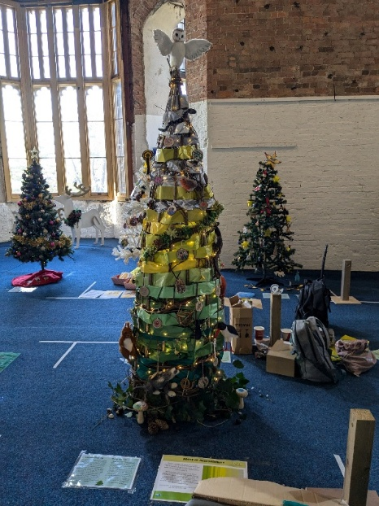
Mae safleoedd sy’n cynnal rhywogaethau a chynefinoedd arbennig yn cael eu diogelu trwy ddynodiad neu eu rheoli’n weithredol lle bynnag mae caniatâd, capasiti a chyllideb yn caniatáu hynny. Mae safleoedd SINC yn destun arolygon, adolygiadau a dynodiadau gweithredol. Mae safleoedd SINC a Chynefinoedd a Rhywogaethau A7 yn ystyriaethau allweddol ar hyd y broses gynllunio. Bellach mae cyfyngiadau bioamrywiaeth gwirioneddol neu bosibl yn cael eu nodi trwy System Rheoli Eiddo’r Cyngor, gan ddangos i feysydd gwasanaeth eraill a allai fod goblygiadau bioamrywiaeth i brosiect arfaethedig, ac a ddylid ceisio cyngor y Tîm CG a BG. Er enghraifft, byddai safle ym meddiant y cyngor sydd â dynodiad SINC neu gofnod o rywogaeth A7 yn cael ei amlygu’n Goch ar y system, fel bod y swyddog yn troi at y Tîm CG a BG am arweiniad ynghylch goblygiadau posibl eu cam gweithredu arfaethedig ac unrhyw fesurau lliniaru a gwella gofynnol. Trwy’r broses hon, mae safleoedd posibl ar gyfer cyfrannu at 30x30 hefyd yn cael eu nodi, yn barod ar gyfer rhyddhau canllawiau LlC ar OECM’s.
Ffigur 9. Coeden Nadolig PNL CNPT/y Tîm CG a BG yng Ngŵyl Coed Nadolig y Gymuned, Parc Gwledig Margam, 2024
Mae CCNPT yn cefnogi Partneriaeth Natur Leol CNPT i roi Cynllun Gweithredu Adfer Natur ar waith trwy gyflawni prosiectau’n rhagweithiol, e.e. Caru Gwenyn CNPT neu gefnogi partneriaid i wneud hynny e.e. trwy weinyddu Cronfa Grantiau PNL CNPT neu gyfrannu at gynllunio prosiect megis mynychu grŵp Rhanddeiliaid Brynau Farm yr Ymddiriedolaeth Goetir. Mae cynyddu ymwybyddiaeth er mwyn diogelu cynefinoedd a rhywogaethau pwysig yn rhan allweddol o gylch gorchwyl y Tîm CG a BG, a gwneir hynny mewn nifer o ffyrdd. Mae cyllid allanol trwy’r gronfa Lleoedd Lleol ar gyfer Natur wedi golygu bod modd i ni gynnal dros 70 o deithiau cerdded ar safleoedd natur lleol yn ystod cyfnod yr adroddiad hwn, gyda bron 500 o gyfranogwyr unigryw. Mae negeseuon cyfryngau cymdeithasol ynghylch natur yn cael eu postio’n rheolaidd ar lifoedd cyfryngau cymdeithasol Bywyd Gwyllt CNPT, ond hefyd ar y sianel gorfforaethol a sianeli eraill y cyngor megis Parc Gwledig y Gnoll. Mae’r Tîm CG a BG wedi mynychu digwyddiadau eraill i gynyddu ymwybyddiaeth o natur CNPT, megis Digwyddiad Bioamrywiaeth y Senedd a’r Cynulliad Gwyrdd yng Nghastell-nedd. Mae PNL CNPT, mewn cydweithrediad â’r Tîm CG a BG, yn cyfrannu’n rheolaidd at Ŵyl Coed Nadolig Parc Gwledig Margam, gyda choeden Nadolig sy’n cynyddu ymwybyddiaeth o natur CNPT ymhlith cynulleidfa ehangach.
Yn olaf, mae’r Tîm CG a BG yn eithriadol o lwyddiannus yn sicrhau arian ar gyfer prosiectau bioamrywiaeth, a sicrhawyd dros £2 filiwn o gyllid allanol ar gyfer y sir yn ystod cyfnod yr adroddiad hwn.

2.1 | Y BROSES RHEOLI DATBLYGU
Cam gweithredu | Ar hyn o bryd mae CCNPT yn ystyried bioamrywiaeth (gan gynnwys rhywogaethau a chynefinoedd o’r pwys mwyaf, safleoedd dynodedig, safleoedd pwysig o ran cadwraeth natur (SINC), cynefinoedd a rhywogaethau sy’n bodloni meini prawf SINC, a nodweddion naturiol pwysig) trwy’r broses rheoli datblygu, yn unol â’r Cynllun Datblygu Lleol. Cofnodir cynefinoedd/rhywogaethau a ddiogelir/sy’n flaenoriaeth (lle bo hynny’n hysbys).
Mecanwaith adrodd | Taenlen gynllunio’r Tîm CG a BG
Carreg filltir blwyddyn 6 | Cyflawni budd net i fioamrywiaeth trwy’r broses gynllunio.
Carreg filltir blwyddyn 7 | Cyflawni budd net i fioamrywiaeth trwy’r broses gynllunio.
Cynnydd | Cyflawniad cyson yn erbyn y cam gweithredu hwn.
Amcanion NRAP | 1,2,3,4,5,6

2.2 | PARTNERIAETH NATUR CNPT
Cam gweithredu | Bydd y Cyngor yn cefnogi Partneriaeth Natur CNPT i roi Cynllun Gweithredu Adfer Natur CNPT ar waith. Mae’r Cynllun Gweithredu yn fecanwaith allweddol ar gyfer diogelu rhywogaethau a chynefinoedd yn y Sir.
Mecanwaith adrodd | Cam gweithredu i’w gofnodi a’i adolygu’n flynyddol yng nghyfarfod cyntaf y Bartneriaeth Natur Leol yn y flwyddyn newydd.
Carreg filltir blwyddyn 6 | Cynnydd yn erbyn camau gweithredu perthnasol, fel yr amlinellwyd yn yr NRAP
Carreg filltir blwyddyn 7 | Cynnydd yn erbyn camau gweithredu perthnasol, fel yr amlinellwyd yn yr NRAP
Cynnydd | Mae’r Tîm CG a BG yn parhau i gefnogi Partneriaeth Natur Leol CNPT trwy gyflawni dyletswyddau Ysgrifenyddiaeth, fel bod modd monitro ac adolygu’r NRAP a gweinyddu cronfa grantiau bychain ar ran y Bartneriaeth Natur Leol. Mae CCNPT yn cymryd camau’n unol â chamau gweithredu’r NRAP e.e. Caru Gwenyn CNPT yn uniongyrchol ac yn anuniongyrchol e.e. trwy’r pot grantiau bychain.
Amcanion NRAP | 1,2,3,4,5,6

2.3 | CYNYDDU YMWYBYDDIAETH
Cam gweithredu | Mae’r Tîm CG a BG yn cynyddu ymwybyddiaeth o fioamrywiaeth trwy amrywiol ddulliau; hyfforddiant, ymgysylltu â’r cyhoedd (teithiau cerdded/sgyrsiau), paneli dehongli, taflenni, tudalennau gwe, cyfryngau cymdeithasol.
Mecanwaith adrodd | Cyflwyno prosiectau a pharhau i gynnal tudalennau gwe CCNPT a thudalen Bywyd Gwyllt CNPT ar Facebook
Carreg filltir blwyddyn 6 | 2 brosiect cynyddu ymwybyddiaeth y flwyddyn, a chynnydd o flwyddyn i flwyddyn yn nifer dilynwyr y dudalen Facebook
Carreg filltir blwyddyn 7 | 2 brosiect cynyddu ymwybyddiaeth y flwyddyn, a chynnydd o flwyddyn i flwyddyn yn nifer dilynwyr y dudalen Facebook
Cynnydd | Mae’r Tîm CG a BG wedi mynd ati i gynyddu ymwybyddiaeth mewn sawl ffordd:  - Datganiadau i’r wasg; datganiadau rheolaidd i’r wasg yn rhoi sylw i weithgareddau prosiectau  - Cylchlythyron tîm; rhyddhawyd cylchlythyron tîm ddwywaith y flwyddyn e.e. Rhagfyr 2024  - Digwyddiadau; Cynhaliwyd nifer o ddigwyddiadau, yn rhai bach e.e. dros 70 o deithiau cerdded byd natur a gynhaliwyd trwy’r prosiect Gweithio gyda Natur, gyda bron 500 o gyfranogwyr unigol, a digwyddiadau mwy, tebyg i ‘wyliau’ e.e. Nature Unearthed ym mis Chwefror 2024 a mis Medi 2024  - Mynychu digwyddiadau eraill; gan gynnwys Wythnos Werdd Castell-nedd, y Cynulliad Gwyrdd, a’r Ŵyl Coed Nadolig ym Mharc Gwledig Margam  - Fideologiau; Flog Ystlumod Margam  - Taflenni; e.e. taflen Help i Ddraenogod i’r tîm Diogelwch Ffyrdd ei gyflwyno mewn ysgolion, taflen Ystlumod Margam  - Dehongli; dehongli newydd wedi’i osod ar safleoedd Gweithio gyda Natur  Mae nifer dilynwyr tudalen Facebook Bywyd Gwyllt CNPT wedi codi 400 (bellach mae 2.6 mil o ddilynwyr)
Amcanion NRAP | 1,2,3,5

2.4 | ARCHWILIAD BIOAMRYWIAETH
Cam gweithredu | Cynnal archwiliad bioamrywiaeth ar dir sydd yn ein meddiant a than ein rheolaeth, er mwyn canfod ble mae gennym gynefinoedd a rhywogaethau A7 gwarchodedig ar ein tir. Yna rhoddir blaenoriaeth i’r ardaloedd/safleoedd hynny lle nodwyd bod cynefinoedd / rhywogaethau Adran 7 sy’n cynnig y budd mwyaf i fioamrywiaeth, gan ystyried un o’r opsiynau canlynol:  1) Y status quo – heb gymryd camau gweithredu pellach.  2) Mynd ati i reoli’n briodol er lles bioamrywiaeth. Gallai hynny fod trwy:  Yr Awdurdod a, lle bo angen, gellir sicrhau ffynonellau refeniw addas ar ffurf cyllid allanol i gefnogi a rheoli’r safleoedd a nodwyd.  Prydlesu i bartïon allanol.  DS Mae angen rhoi gwybod am unrhyw golled ariannol y gallai’r Awdurdod ei hwynebu a chytuno ar hynny cyn rhoi unrhyw brydles.  3) Os gwaredir safle yn y dyfodol bydd gwybodaeth berthnasol o’r archwiliad yn cael ei chynnwys, fel bod modd i’r prynwr/tenant gydymffurfio â’r gofynion perthnasol.  4) Cyn ymgymryd ag unrhyw waith a/neu newidiadau sylweddol i ddefnydd y tir ar safleoedd sydd ym meddiant a than reolaeth yr Awdurdod, bydd yn cymryd i ystyriaeth ganfyddiadau’r archwiliad, gan gymryd camau i ddiogelu a, lle bo modd, wella’r gwerth o ran bioamrywiaeth
Mecanwaith adrodd | Yr adroddiad cyntaf fydd canlyniadau’r archwiliad
Carreg filltir blwyddyn 6 | Asesiad ar waith
Carreg filltir blwyddyn 7 | Dilynwyd cyngor a roddwyd fel rhan o’r asesiad
Cynnydd | Mae’r archwiliad Bioamrywiaeth yn parhau i ddosbarthu safleoedd yn rhai Coch, Ambr a Gwyrdd o ran y cyfyngiadau ar fioamrywiaeth. Caiff yr wybodaeth o’r archwiliadau hyn ei hymgorffori yn y systemau rheoli eiddo, gyda gofynion wedi’u nodi arni e.e. ‘Dim colled net i’r SINC’ / ‘Siarad â’r Tîm CG a BG i drefnu arolygon ystlumod / adar’ etc. Mae’r system yn gweithio’n dda, fel y mae’r ceisiadau am ragor o wybodaeth gan y Tîm CG a BG yn tystio, o ganlyniad i gyfyngiadau bioamrywiaeth yn cael eu nodi ar y System Rheoli Eiddo.
Amcanion NRAP | 1,2,3,5

2.5 | CANLLAWIAU CENEDLAETHOL
Cam gweithredu | Gweithredu unrhyw ganllawiau cenedlaethol/rhanbarthol ar wella bioamrywiaeth a gwydnwch ecosystemau trwy’r system gynllunio. Bydd unrhyw ganllawiau newydd yn cael eu cymryd i ystyriaeth a’u hintegreiddio i’r system.
Mecanwaith adrodd | Taenlen Gynllunio y Tîm CG a BG
Carreg filltir blwyddyn 6 | Yr holl ganllawiau cenedlaethol/rhanbarthol i gael eu hintegreiddio i’r system gynllunio o fewn 3 mis i’w rhyddhau
Carreg filltir blwyddyn 7 | Yr holl ganllawiau cenedlaethol/rhanbarthol i gael eu hintegreiddio i’r system gynllunio o fewn 3 mis i’w rhyddhau
Cynnydd | Cafodd Pennod 6 o PCC12 ei hintegreiddio ar unwaith adeg ei rhyddhau.
Amcanion NRAP | 1,2,3,4,5,6

2.6 | CYLLID
Cam gweithredu | Ymgeisio am gyllid fel y mae cyfleoedd yn codi er mwyn parhau i gyflawni er lles bioamrywiaeth, neu fel rhan o brosiectau strategol, amlswyddogaethol sy’n cyflwyno manteision lluosog.
Mecanwaith adrodd | Yn unol â’r gofynion ariannu
Carreg filltir blwyddyn 6 | Fel mae cyfleoedd yn codi
Carreg filltir blwyddyn 7 | Fel mae cyfleoedd yn codi
Cynnydd | Sicrhawyd dros £2 filiwn o gyllid allanol gan y Tîm CG a BG ar gyfer prosiectau bioamrywiaeth.  1. Cronfa Dreftadaeth y Loteri – Ailwyrddio PT - £206,377.50  2. Cysylltiadau Arfordirol – Grymuso ein Cymunedau Arfordirol (Capasiti) - £108,036.30  3. Cysylltiadau Arfordirol – Adfer Natur (Her) - £136,500.004  4. Cyfalaf Lleoedd Lleol ar gyfer Natur – Blwyddyn 6 £380,100, Blwyddyn 7 £455,300  5. Refeniw Lleoedd Lleol ar gyfer Natur – Blwyddyn 6 £72,000, Blwyddyn 7 £72,000  6. Refeniw Bioamrywiaeth Lleoedd Lleol ar gyfer Natur – Blwyddyn 6 £48,000, Blwyddyn 7 £48,000  7. SPF Melin-cwrt £40,070  8. Cronfa her y Brenin George V £5000  9. Mawndiroedd Coll 2021-2025 £1.56 Miliwn o gyllid, ond cyfanswm gwerth o fwy na £2.8 miliwn i’r prosiect dros 4 blynedd  10. Peilot Tirlun Coedwig Genedlaethol i Gymru - £25906
Amcanion NRAP | 1,2,3,4,5,6

2.7 | 30x30
Cam gweithredu | Archwilio’r potensial i gynyddu swm y tir gwarchodedig neu lle mae ‘mesurau cadwraeth eraill effeithiol yn yr ardal (OECMs)’ yn CNPT, yn unol â’r targed 30x30 ac argymhellion Plymio’n Ddwfn i Fioamrywiaeth. Mae modd cwblhau hyn ar gyfer tir CCNPT a sir CNPT yn ei chrynswth, trwy weithio gyda’r Bartneriaeth Natur Leol.
Mecanwaith adrodd | I’w gadarnhau (Nid yw Llywodraeth Cymru wedi diffinio eto sut mae asesu mesurau cadwraeth eraill effeithiol mewn ardaloedd (OECMs))
Carreg filltir blwyddyn 6 | Cwblhau archwiliad bioamrywiaeth
Carreg filltir blwyddyn 7 | Defnyddio’r wybodaeth o’r archwiliad bioamrywiaeth i nodi uchafswm canran daliadau tir CCNPT sydd â’r potensial i gael eu gwarchod er lles bioamrywiaeth neu eu dosbarthu fel OECMs h.y. heb fod mewn defnydd arall etc.
Cynnydd | Mae safleoedd OECM posibl yn cael eu nodi trwy’r archwiliad bioamrywiaeth. Rydym ni’n disgwyl canllawiau llawn LlC ar OECMs a sut byddan nhw’n cael eu dosbarthu.
Amcanion NRAP | 1,2,3,4,5,6

Amcan 3 yr NRAP: Gwneud ein hamgylchedd naturiol yn fwy cydnerth drwy adfer cynefinoedd sydd wedi’u diraddio a chreu cynefinoedd
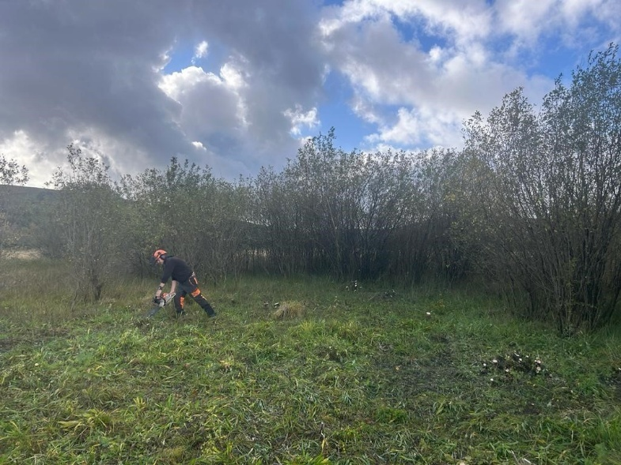
Mae’r Tîm CG a BG wedi sicrhau dros £2 filiwn o gyllid allanol ar gyfer prosiectau sy’n adfer ac yn creu cynefinoedd. Er enghraifft, ers 2023, mae cronfa Lleoedd Lleol ar gyfer Natur Llywodraeth Cymru wedi caniatáu i ni adfer a gwella cynefinoedd ar fwy na 20 o safleoedd yn y sir, megis Meysydd Chwarae’r Maerdy, lle rydyn ni’n clirio prysgwydd sydd wedi ymledu, ac yn gwneud gwaith rheoli torri a casglu er mwyn adfer y cynefinoedd A7 (e.e. glaswelltir corsiog) i gynnal y rhywogaethau A7 (e.e. Britheg y Gors) y mae’r safle yn eu cynnal. Mae’r ardal o dir a reolir o safbwynt bioamrywiaeth yn cael ei chynyddu o flwyddyn i flwyddyn yn unol â’r Cynllun Corfforaethol, trwy ychwanegu safleoedd at gynllun Caru Gwenyn CNPT neu sicrhau cyllid allanol i reoli safleoedd SINC. Ceisir cyfleoedd i gyfuno prosiectau a safleoedd er mwyn creu rhwydweithiau ecolegol cydnerth lle bo modd e.e. prosiect y Mawndiroedd Coll, a adferodd 240 hectar o fawn dwfn yn CNPT a RhCT drws nesaf. Ceisir creu ac adfer cynefinoedd hefyd trwy’r broses gynllunio.
Ffigur 10. Adfer glaswelltir corsiog trwy glirio prysgwydd sydd wedi ymledu’n ormodol ar Feysydd Chwarae Maerdy, wedi’i ariannu gan LP4N LlC

3.1 | RHEOLAETH BRESENNOL
Cam gweithredu | Mae ardaloedd CCNPT yn cael eu rheoli er budd bioamrywiaeth ac i sicrhau eu gwydnwch.
Mecanwaith adrodd | Adroddir am gwmpas yr ardal dan reolaeth trwy’r Dangosyddion Perfformiad Allweddol (DPA) yn y Cynllun Corfforaethol.
Carreg filltir blwyddyn 6 | Cytuno ar DPA diwygiedig fel rhan o’r Cynllun Corfforaethol.
Carreg filltir blwyddyn 7 | Fel y pennwyd gan y DPA
Cynnydd | Mae 1203 hectar o dir y cyngor wedi’u dynodi a/neu yn cael eu rheoli fel tir bioamrywiaeth / mannau gwyrdd / gwarchodfeydd natur / seilwaith gwyrdd ym mherchnogaeth y Cyngor, er mwyn helpu i fynd i’r afael ag argyfyngau’r hinsawdd a byd natur, a helpu i wella iechyd a llesiant ein trigolion. Mae hynny’n cynnwys Safleoedd Pwysig ar gyfer Cadwraeth Natur (SINC), Caru Gwenyn CNPT, Parciau Gwledig, Gwarchodfeydd Natur Lleol, Tir ar Brydles sy’n cael ei reoli er lles bioamrywiaeth gan Ddeilydd y brydles, a safleoedd sy’n cael eu rheoli trwy brosiectau a ariannir yn allanol e.e. Mawndiroedd Coll. Mae rhai o’r safleoedd hyn wedi’u dynodi’n unig, a heb fod dan reolaeth weithredol ar hyn o bryd.
Amcanion NRAP | 1,2,3,4,5,6

3.2 | RHEOLI CYNEFINOEDD TRWY REOLI DATBLYGU
Cam gweithredu | Trwy’r broses rheoli datblygu rhoddir cynlluniau rheoli cynefinoedd ar waith, gan gynyddu gwydnwch ein hamgylchedd naturiol a gwella’r rheolaeth ar gynefinoedd A7
Mecanwaith adrodd | Taenlen Gynllunio y Tîm CG a BG
Carreg filltir blwyddyn 6 | Cyflwyno asesiadau priodol o wydnwch ecosystemau trwy’r broses gynllunio, a rhoi mesurau priodol ar waith i gyflawni gwelliannau
Carreg filltir blwyddyn 7 | Cyflwyno asesiadau priodol o wydnwch ecosystemau trwy’r broses gynllunio, a rhoi mesurau priodol ar waith i gyflawni gwelliannau
Cynnydd | Mae’r cynnydd a gynlluniwyd yn digwydd e.e. Gosodwyd safleoedd gwefru ceir trydan yn swyddfeydd y cyngor yn y Ceiau. Collwyd ardal SINC fechan, ond roedd gosod ‘unedau bioamrywiaeth ar ffurf modylau’ yn cynyddu arwynebedd cyffredinol y cynefin er mwyn lliniaru’r golled hon a sicrhau gwydnwch yr ecosystem.
Amcanion NRAP | 1,2,3,4,5,6

3.3 | DATGANIADAU ARDAL
Cam gweithredu | Bydd CCNPT yn cynorthwyo CNC i roi Datganiadau Ardal ar waith yn ôl y galw.
Mecanwaith adrodd | Yn ôl y galw
Carreg filltir blwyddyn 6 | Fel sy’n briodol
Carreg filltir blwyddyn 7 | Fel sy’n briodol
Cynnydd | Mae’r ecolegydd wedi mynychu cyfarfodydd Datganiadau Ardal gyda CNC yn unol â’r cais.
Amcanion NRAP | 1,2,3,4,5,6

3.4 | ASESIAD SEILWAITH GWYRDD
Cam gweithredu | Bydd y Cyngor yn cynnal Asesiad Seilwaith Gwyrdd (ASG) yn unol â gofynion Polisi Cynllunio Cymru (PCC) ar gyfer Castell-nedd Port Talbot.
Mecanwaith adrodd | Cymeradwyo gan Lywodraeth Cymru a Phenderfyniadau Cynllunio ac Amgylchedd Cymru (PEDW) fel rhan o’r corff o dystiolaeth a fydd yn sylfaen ar gyfer y CDLl.
Carreg filltir blwyddyn 6 | Ymgysylltu, cyfranogi a chyfrannu mewn partneriaeth â Thîm y CDLl i gynhyrchu ASG ar gyfer yr Awdurdod.
Carreg filltir blwyddyn 7 | Yr ASG wedi’i gwblhau ond yn cael ei ddiweddaru yn ôl y galw.
Cynnydd | Cytunwyd ar ddull gweithredu gyda thîm y CDLlA a chwblhawyd yr asesiad rhwydwaith bioamrywiaeth strategol trosfwaol. Y cam nesaf fydd gwneud hynny ar lefel wardiau.
Amcanion NRAP | 3,4,5

3.5 | CREU CYNEFINOEDD AR ADEILADAU
Cam gweithredu | Caiff adeiladau CCNPT eu hadolygu i bennu ble mae cyfleoedd i barhau â’r gwaith o greu cynefinoedd ar adeiladau’r cyngor, fel sy’n briodol ar gyfer defnydd yr adeilad. Manteisir ar gyfleoedd lle bo modd.
Mecanwaith adrodd | Adrodd am y cyfleoedd.
Carreg filltir blwyddyn 6 | Adolygu adeiladau’n parhau
Carreg filltir blwyddyn 7 | Adolygu adeiladau’n parhau
Cynnydd | Mae’r gwaith o adolygu adeiladau wedi cael ei gwblhau a manteisir ar gyfleoedd i wella cynefinoedd ar adeiladau lle bo modd e.e. gosodwyd blychau gwenoliaid a murlun natur ar Lyfrgell Pontardawe.
Amcanion NRAP | 1,2,3,4,5,6

3.6 | ADOLYGU’R CYFLEOEDD I NATUR MEWN MANNAU CYHOEDDUS AC YN Y PARTH CYHOEDDUS
Cam gweithredu | Adolygu ac asesu cyfleoedd i newid a/neu ychwanegu nodweddion at fannau cyhoeddus a’r parth cyhoeddus, gan gyflawni buddion natur ochr yn ochr â’r swyddogaethau/manteision presennol sy’n angenrheidiol.
Mecanwaith adrodd | Adrodd am y cyfleoedd.
Carreg filltir blwyddyn 6 | Adolygiad/asesiad wedi cychwyn
Carreg filltir blwyddyn 7 | Adolygiad/asesiad yn parhau.
Cynnydd | Cwblhawyd yr adolygiad o fannau cyhoeddus a manteisir ar gyfleoedd i wella cynefinoedd lle bo modd e.e. gosodwyd gwestai trychfilod a phlannu blodau gwyllt yn gysylltiedig â hynny mewn nifer o barciau, a gosodwyd cysgodfannau beiciau â thoeon gwyrdd ar Lan Môr Aberafan.
Amcanion NRAP | 1,3,4,6

Amcan 4 yr NRAP: Mynd i’r afael â’r prif bwysau ar rywogaethau a chynefinoedd
Ffigur 11. Cysgodfan To Gwyrdd i Feiciau ym Maes Parcio Melin-cwrt, wedi’i ariannu gan SPF
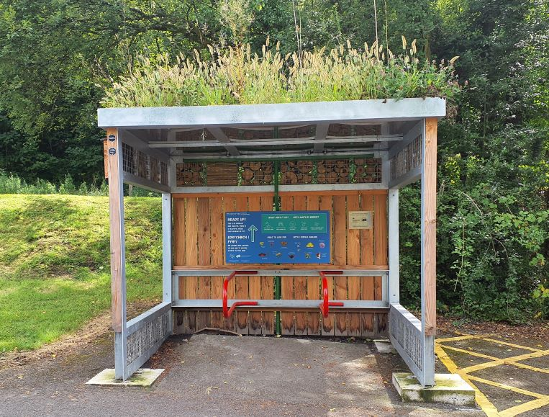
Mae meysydd gwasanaeth allweddol yn gweithio gyda’i gilydd a chyda phartneriaid i fynd i’r afael â’r prif bwysau ar rywogaethau a chynefinoedd, gan gynnwys rhywogaethau anfrodorol ymledol (INNS), lliniaru’r newid yn yr hinsawdd, a mynd ar ôl atebion seiliedig ar fyd natur, megis plannu coed a SUDS. Enghraifft dda o hyn yw cynllun rheoli llifogydd naturiol a osodwyd yn Fferm Brynau a Pharc Gwledig y Gnoll, dan arweiniad tîm Draenio CCNPT (gyda chefnogaeth y Tîm CG a BG), a fu’n gweithio ochr yn ochr â’r Ymddiriedolaeth Goetir. Roedd y cynllun hwn yn cynnwys pyllau a rhwystrau sy’n gollwng dŵr, sydd bellach yn amddiffyn dros 200 o eiddo’n uniongyrchol yn yr ardal leol. Yn ystod cyfnod yr adroddiad hwn, mae’r Tîm CG a BG hefyd wedi defnyddio cyllid allanol i osod arosfannau bws a chysgodfannau beiciau â thoeon gwyrdd bioamrywiol mewn nifer o leoliadau ar draws y sir.
4.1 | RHYWOGAETHAU ANFRODOROL YMLEDOL (INNS)
Cam gweithredu | Defnyddir dull rhagweithiol o ddelio ag INNS, gan gynnwys Proses Rheoli Datblygu a thriniaeth ar dir y Cyngor.
Mecanwaith adrodd | Taenlen Gynllunio y Tîm CG a BGC a’r Daenlen CDB.
Carreg filltir blwyddyn 6 | Fel sy’n briodol
Carreg filltir blwyddyn 7 | Fel sy’n briodol
Cynnydd | Mae meysydd gwasanaeth perthnasol wedi cwrdd yn fewnol i adolygu ein dull o fynd i’r afael ag INNS. Mae Canclwm Japan ar dir y cyngor yn cael ei drin a’i fonitro o dan raglen graidd sydd â chyllideb, ac sy’n cael ei chydlynu gan Ofal Strydoedd ac Ystadau. Cymerwyd camau i atal INNS rhag ymledu wrth i wasanaethau beunyddiol gael eu cyflawni, er enghraifft prynu cyfleusterau golchi symudol ar gyfer cerbydau / cyfarpar y timau Draenio a Gofal Strydoedd pan fyddan nhw’n clirio ceuffosydd neu’n gweithio mewn ardaloedd lle mae INNS wedi cymryd gafael. Datblygwyd geiriad ar y cyd â’r timau Cyfreithiol i’w gynnwys mewn contractau Gwaith, fel bod contractwyr yn gyfrifol am atal INNS rhag ymledu. Mae’r ymdrechion i reoli rhywogaethau eraill megis Bresychen Ddrewllyd America, Jac y Neidiwr a’r Rhododendron yn canolbwyntio ar y safleoedd sydd â gwerth bioamrywiaeth er mwyn lleiafu’r niwed i fioamrywiaeth. Maent yn cael eu rheoli ar safleoedd natur trwy gyllid allanol e.e. Lleoedd Lleol ar gyfer Natur. Mae Parciau Gwledig yn rheoli INNS fel mae eu capasiti yn caniatáu ac yn gweithio gyda grwpiau Cyfeillion a phartneriaid allanol i wneud hynny e.e. rheoli Jac y Neidiwr ym Mharc Gwledig y Gnoll gan Gyfeillion Parc y Gnoll. Mae cronfa grantiau Partneriaeth Natur Leol CNPT (a weinyddir gan Gyngor CNPT) wedi darparu cyllid i grwpiau cymunedol i fynd ati i reoli INNS ar eu tir eu hunain / ar dir a brydleswyd gan y cyngor e.e. Rheoli Canclwm Japan ym Mharc Glan yr Afon, Glantawe.
Amcanion NRAP | 1,3,4,5,6

4.2 | ANSAWDD AER
Cam gweithredu | Caiff goblygiadau ansawdd aer cynlluniau a phrosiectau eu hasesu’n llawn o ran eu heffeithiau posibl ar gynefinoedd a rhywogaethau sensitif trwy’r broses ARhC
Mecanwaith adrodd | Taenlen Gynllunio y Tîm CG a BG
Carreg filltir blwyddyn 6 | Yr holl gynigion datblygu yn cael eu hasesu fel sy’n briodol
Carreg filltir blwyddyn 7 | Yr holl gynigion datblygu yn cael eu hasesu fel sy’n briodol
Cynnydd | Yr holl gynigion datblygu yn cael eu hasesu fel sy’n briodol ac ARhCau yn cael eu cynnal yn ôl y gofyn
Amcanion NRAP | 1,2,3,4,5,6

4.3 | CYFLWR NATUR YN CNPT
Cam gweithredu | Cefnogi’r Bartneriaeth Natur Leol i adolygu’r holl wybodaeth a thystiolaeth leol ac adolygu Cyflwr Natur yn CNPT yn 2028.
Mecanwaith adrodd | Cyflwr Natur yn CNPT yn cael ei adolygu ac adroddiad wedi’i ddiweddaru yn cael ei gynhyrchu ar bwysau lleol.
Carreg filltir blwyddyn 6 | Dim carreg filltir tan Flwyddyn 10
Carreg filltir blwyddyn 7 | Dim carreg filltir tan Flwyddyn 10
Cynnydd | Dim carreg filltir tan Flwyddyn 10
Amcanion NRAP | 4,5

Amcan 5 yr NRAP: Gwella ein tystiolaeth, ein dealltwriaeth a’n gwaith monitro
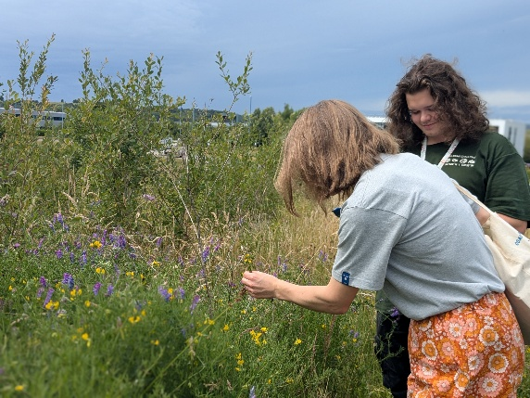
Mae Tîm CG a BG CCNPT yn mynd ati’n rhagweithiol i gynnal arolygon a chofnodi rhywogaethau a chynefinoedd ledled CNPT, ac mae’n defnyddio’r data i lywio rheolaeth ar safleoedd yn y dyfodol. Caiff arolygon rhywogaethau arbenigol eu hwyluso hefyd trwy gyllid allanol e.e. cyflwynodd CCNPT gais i Gronfa Grantiau’r Bartneriaeth Natur Leol am gyllid i gomisiynu Arolygon o’r Dylluan Hirglust yn y sir, a gellir defnyddio’r rheiny i lywio gwaith rheoli cynefin y rhywogaeth yn y dyfodol. Caiff y Prif Fap Bioamrywiaeth ei ddiweddaru’n gyson â gwybodaeth allweddol am fioamrywiaeth megis arolygon rhywogaethau a newidiadau i gynefinoedd. Ni dderbynnir ceisiadau cynllunio perthnasol heb chwiliad yn y Ganolfan Cofnodion Bioamrywiaeth.
Ffigur 12. Cynnal arolygon SINC
5.1 | CIPIO DATA
Cam gweithredu | Mae CNPT yn defnyddio ystod o offer a thechnegau cipio data. Mae hynny wedi creu llawer iawn o gofnodion rhywogaethau sy’n cael eu trosglwyddo i’r Ganolfan Cofnodion Leol, ac o ganlyniad yn cael eu rhannu â’r gymuned ehangach.
Mecanwaith adrodd | Metadata o MapMate
Carreg filltir blwyddyn 6 | Cynnal cronfa ddata MapMate a’r haen Bioamrywiaeth GIS.
Carreg filltir blwyddyn 7 | Cynnal cronfa ddata MapMate a’r haen Bioamrywiaeth GIS. Os bydd angen, newid i system cronfa ddata amgen.
Cynnydd | Mae haenau’r Prif Fap Bioamrywiaeth wedi’u diweddaru ac mae hynny’n parhau i ddigwydd. Ychwanegwyd 1130 o gofnodion ychwanegol at gronfa ddata MapMate gan CCNPT, wedi’u cysoni â phartneriaid.
Amcanion NRAP | 2,4,5

5.2 | SAFLEOEDD PWYSIG O RAN CADWRAETH NATUR (SINC)
Cam gweithredu | Mae gan CCNPT raglen o nodi safleoedd sy’n gymwys i fod yn Safleoedd Pwysig o ran Cadwraeth Natur (SINC). Mae hyn yn caniatáu i ni asesu ansawdd safle yn erbyn canllawiau cenedlaethol. Bydd safleoedd yn cael eu hadolygu’n achlysurol trwy arolygon a’r broses rheoli datblygu.  Bydd yr haen GIS yn cael ei diweddaru a’i rhannu gyda SEWBReC yn ôl y gofyn.
Mecanwaith adrodd | Diweddaru’r haen GIS yn achlysurol a rhoi gwybod i SEWBReC am y diweddariadau
Carreg filltir blwyddyn 6 | Diweddaru’n achlysurol trwy arolygon a’r broses rheoli datblygu
Carreg filltir blwyddyn 7 | Diweddaru’n achlysurol trwy arolygon a’r broses rheoli datblygu
Cynnydd | Mae 6 SINC newydd wedi cael eu harolygu a’u dynodi.
Amcanion NRAP | 1,2,3,4,5,6

5.3 | AROLYGON
Cam gweithredu | Mae CCNPT yn darparu ysgrifenyddiaeth ar gyfer Partneriaeth Natur CNPT, sy’n cynnwys nifer o syrfewyr arbenigol a SEWBReC. Rydyn ni’n defnyddio’r arbenigedd yma trwy drefnu arolygon ar gyfer safleoedd a rhywogaethau sy’n cael eu targedu.
Mecanwaith adrodd | Adroddiadau arolygon
Carreg filltir blwyddyn 6 | Gweithio gyda’r Bartneriaeth Natur Leol i symud ymlaen gydag arolygon arbenigol lle bo hynny’n fwyaf priodol
Carreg filltir blwyddyn 7 | Gweithio gyda’r Bartneriaeth Natur Leol i symud ymlaen gydag arolygon arbenigol lle bo hynny’n fwyaf priodol
Cynnydd | Cynhaliwyd nifer o arolygon yn ystod y cyfnod hwn, yn cynnwys arolygon ymgynghoriaeth e.e. arolygon gweithgarwch a safleoedd clwydo ystlumod ym Mharc Margam, ac arolygon prosiectau e.e. arolygon mawnogydd y Mawndiroedd Coll. Mae cronfa grantiau Partneriaeth Natur Leol CNPT (a weinyddir gan Gyngor CNPT) wedi darparu cyllid ar gyfer arolygon rhywogaethau sy’n briodol, gan gynnwys y Dylluan Hirglust a chymunedau o ffyngau.
Amcanion NRAP | 1,2,3,4,5,6

5.4 | CHWILIADAU CANOLFAN COFNODION
Cam gweithredu | Rhaid darparu chwiliad SEWBReC a wnaed gan / ar ran yr ymgeisydd gyda phob cais cynllunio sy’n cynnwys gwybodaeth am fioamrywiaeth, oni bai bod cytundeb gyda’r Tîm CG a BG bod cyfiawnhad digonol yn bodoli i ddileu’r angen hwn.
Mecanwaith adrodd | Taenlen Gynllunio y Tîm CG a BG
Carreg filltir blwyddyn 6 | Rhaid darparu chwiliad SEWBReC gyda phob gwybodaeth bioamrywiaeth sy’n rhan o gais cynllunio, oni chytunir fel arall
Carreg filltir blwyddyn 7 | Rhaid darparu chwiliad SEWBReC gyda phob gwybodaeth bioamrywiaeth sy’n rhan o gais cynllunio, oni chytunir fel arall
Cynnydd | Mae chwiliad SEWBReC yn cael ei ddarparu gyda phob cais cynllunio perthnasol. Mae’r Tîm CG a BG hefyd wedi cynnal chwiliadau ychwanegol i lywio Cynllunio Rheoli Cynefinoedd.
Amcanion NRAP | 1,2,3,4,5,6

5.5 | CYNLLUN GWNEUD IAWN AM FIOAMRYWIAETH
Cam gweithredu | Gweithredu’r cynllun gwneud iawn fel y’i cyflwynir yn y CCA Bioamrywiaeth.
Mecanwaith adrodd | Taenlen Gynllunio’r TCG a BG
Carreg filltir blwyddyn 6 | Rhoi’r CCA ar waith trwy’r broses rheoli datblygu
Carreg filltir blwyddyn 7 | Rhoi’r CCA ar waith trwy’r broses rheoli datblygu
Cynnydd | Mae’r angen am fancio cynefinoedd wedi cynyddu, ac mae angen penderfynu ar ffordd ymlaen er mwyn sicrhau safleoedd. Fodd bynnag, bu gofyn bod datblygiadau perthnasol yn sicrhau eu safleoedd gwneud iawn eu hunain.
Amcanion NRAP | 1,2,3,4,5,6

5.6 | TYSTIOLAETH AR GYFER Y CYNLLUN BIOAMRYWIAETH
Cam gweithredu | Mae tystiolaeth i gael ei chasglu er mwyn sicrhau cydymffurfiaeth â’r cynllun hwn.
Mecanwaith adrodd | Mae’r holl adroddiadau i gael eu casglu a’u crynhoi er mwyn adrodd ar y cynllun hwn
Carreg filltir blwyddyn 6 | Parhaus
Carreg filltir blwyddyn 7 | Parhaus
Cynnydd | Parhaus
Amcanion NRAP | 1,2,3,4,5,6

Amcan 6 yr NRAP: Rhoi fframwaith llywodraeth a chymorth ar waith i gyflawni’r amcanion
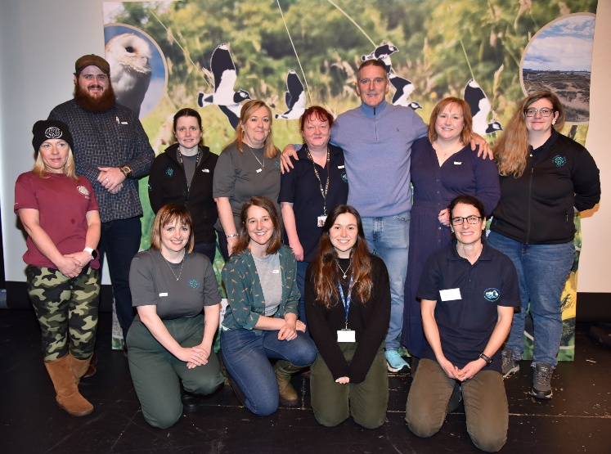
Ffigur 13. Swyddogion o’r Tîm CG a BG gyda Iolo Williams yn y digwyddiad ‘Nature Unearthed’, Chwefror 2024
Mae cyflawni Dyletswydd A6 a rhoi’r CDB ar waith yn gyfrifoldeb i’r Cyngor cyfan. Cefnogir hynny gan y Tîm CG a BG, ac mae cydlynu a monitro’r CDB wedi’i wreiddio yn swydd aelod o staff sy’n rhan o’r tîm. Yr un aelod o staff sy’n darparu ysgrifenyddiaeth ar gyfer Partneriaeth Natur Leol CNPT, gan hwyluso cyfarfodydd a chydlynu’r gweithredu o ran yr NRAP. Eir ar ôl prosiectau partneriaeth yn rheolaidd, e.e. mae Coed Lleol yn bartner allweddol ym mhrosiect y Mawndiroedd Coll, gan gyflawni amcanion iechyd a llesiant ochr yn ochr ag amcanion bioamrywiaeth. Cefnogir y Tîm CG a BG gan aelodau etholedig, sy’n cynnwys Hyrwyddwr Bioamrywiaeth, yn ogystal â Chynghorwyr eraill sydd â phortffolios perthnasol, e.e. newid yn yr hinsawdd. Mae cynlluniau allweddol yn parhau e.e. cynllun Caru Gwenyn CNPT, ac eir ar ôl mecanweithiau cyflawni ychwanegol lle bo modd, e.e. mae Penderfyniad o Blaid y Cefnfor yn CNPT yn y broses o gael ei ddatgan ar hyn o bryd.

6.1 | ADNODDAU’R TÎM CG A BG
Cam gweithredu | Cynnal digon o sgiliau a chapasiti yn y TCG a BG i gydlynu’r gwaith angenrheidiol i gydymffurfio â’r ddeddfwriaeth ac mewn ymateb i fuddsoddiad cynyddol gan LlC a chyllidwyr eraill.
Mecanwaith adrodd | Yr adroddiad dyletswydd
Carreg filltir blwyddyn 6 | Cynnal / cynyddu lefelau staff craidd presennol a chadw/cyflogi staff prosiectau ychwanegol i gyflawni prosiectau arian grant yn ôl fel y bydd cyllid ar gael.
Carreg filltir blwyddyn 7 | Cynnal / cynyddu lefelau staff craidd presennol a chadw/cyflogi staff prosiectau ychwanegol i gyflawni prosiectau arian grant yn ôl fel y bydd cyllid ar gael.
Cynnydd | Mae lefelau staff craidd wedi gostwng yn ystod y cyfnod wrth golli’r Swyddog Coetir yn 2024. Mae hynny wedi golygu bod lefelau’r staff craidd wedi disgyn i 2.5 aelod CALl o staff (heb gynnwys arweinydd y tîm). Mae staff sy’n ddibynnol ar brosiectau/gynhyrchu incwm wedi cael eu cadw (10.26 o staff CALl ychwanegol). Yn ystod y cyfnod a gwmpasir gan yr adroddiad hwn, cyflogwyd aelod ychwanegol o staff prosiectau gan ddefnyddio cyllid allanol – y Cydlynydd Arfordirol a Morol. Defnyddiwyd y cynllun interniaeth i sicrhau swydd ‘Intern Bioamrywiaeth’ gyda myfyriwr o Brifysgol Abertawe.  Er bod nifer y staff wedi cynyddu yn sgîl staff prosiectau, mae capasiti yn dal yn broblem oherwydd bod y galwadau ar staff craidd wedi cynyddu e.e. cynllunio datblygu. Bydd y targedau rheoli cynefinoedd a ragwelir i’r dyfodol gan Lywodraeth Cymru yn rhoi mwy o bwysau ar y tîm craidd.
Amcanion NRAP | 1,2,3,4,5,6

6.2 | PARTNERIAETH NATUR LEOL CNPT
Cam gweithredu | Parhau i gefnogi Partneriaeth Natur Leol CNPT, gan ddarparu’r ysgrifenyddiaeth, llywio’r amcanion a choladu gwybodaeth ynghylch gweithgareddau’r aelodau trwy’r Tîm CG a BG.
Mecanwaith adrodd | Cofnodion y bartneriaeth
Carreg filltir blwyddyn 6 | Parhau i ddarparu ysgrifenyddiaeth ar gyfer Partneriaeth Natur Leol CNPT
Carreg filltir blwyddyn 7 | Parhau i ddarparu ysgrifenyddiaeth ar gyfer Partneriaeth Natur Leol CNPT
Cynnydd | Mae’r Ecolegydd (Cynlluniau a Phrosiectau) yn y Tîm CG a BG yn parhau i ddarparu Ysgrifenyddiaeth ar gyfer PNL CNPT. Mae’r grŵp yn parhau i gwrdd yn rheolaidd. Caiff gweithgareddau’r aelodau eu coladu trwy’r daenlen olrhain camau gweithredu yn ystod un o ddau gyfarfod cyntaf pob blwyddyn.
Amcanion NRAP | 6

6.3 | HYRWYDDWR BIOAMRYWIAETH
Cam gweithredu | Penodir un o Gynghorwyr CCNPT yn Hyrwyddwr Bioamrywiaeth, a bydd yn mynychu digwyddiadau/cyfarfodydd fel sy’n briodol.
Mecanwaith adrodd | Mynychu cyfarfodydd rheolaidd
Carreg filltir blwyddyn 6 | Parhau i ymgysylltu fel sy’n briodol
Carreg filltir blwyddyn 7 | Parhau i ymgysylltu fel sy’n briodol
Cynnydd | Mae Arweinydd y Tîm CG a BG yn rhoi briffiadau rheolaidd i’r Hyrwyddwr Bioamrywiaeth a’r Cynghorwyr eraill sydd â phortffolios perthnasol. Mae’r Hyrwyddwr Bioamrywiaeth yn mynychu digwyddiadau a chyfarfodydd y Bartneriaeth Natur Leol yn rheolaidd.
Amcanion NRAP | 1,6

6.4 | CYSWLLT BIOAMRYWIAETH
Cam gweithredu | Mae gan bob maes gwasanaeth bwynt cyswllt ar gyfer materion bioamrywiaeth.
Mecanwaith adrodd | Taenlen Cysylltiadau Allweddol
Carreg filltir blwyddyn 6 | Ymgysylltu fel sy’n briodol
Carreg filltir blwyddyn 7 | Ymgysylltu fel sy’n briodol
Cynnydd | Mae hyn yn rhedeg yn hwyr gan na lwyddwyd i gael hyd i ffordd briodol o sefydlu’r rhestr hon. Y nod yw rhoi sylw i hyn yn ystod adolygiadau asesu gwasanaethau.
Amcanion NRAP | 1,6

6.5 | CYNLLUN GWEITHREDU ADFER NATUR
Cam gweithredu | Trwy Gynllun Gweithredu Adfer Natur CNPT, mwyafu’r cyfleoedd i gyflawni blaenoriaethau trwy wirfoddolwyr a phartneriaid. Mae CCNPT yn cyflawni yn erbyn unrhyw gamau gweithredu perthnasol mewn cytundeb â’r adrannau perthnasol.
Mecanwaith adrodd | Rhaid adrodd i’r Bartneriaeth Natur Leol am yr hyn a gyflawnwyd o ran y camau gweithredu yng nghyfarfod cyntaf y bartneriaeth yn y flwyddyn newydd.
Carreg filltir blwyddyn 6 | Rhaid adrodd i’r Bartneriaeth Natur Leol am yr hyn a gyflawnwyd o ran y camau gweithredu yng nghyfarfod cyntaf y bartneriaeth yn y flwyddyn newydd.
Carreg filltir blwyddyn 7 | Rhaid adrodd i’r Bartneriaeth Natur Leol am yr hyn a gyflawnwyd o ran y camau gweithredu yng nghyfarfod cyntaf y bartneriaeth yn y flwyddyn newydd.
Cynnydd | Mae hyn wedi digwydd yn ystod cyfarfod cyntaf neu ail gyfarfod y Bartneriaeth bob blwyddyn, ac fe’i cofnodwyd ar y daenlen camau gweithredu. Diweddarir camau gweithredu fel y bydd y Bartneriaeth Natur Leol yn barnu sy’n briodol.
Amcanion NRAP | 1,2,3,4,5,6

6.6 | CYNLLUN CARU GWENYN / SAFLEOEDD CADWRAETH NATUR CNPT
Cam gweithredu | Rhoi cynllun Caru Gwenyn CNPT ar waith, gan gynyddu nifer y safleoedd sy’n rhan o’r cynllun bob blwyddyn. Adolygu a diweddaru’r Cynllun Safleoedd Cadwraeth i gynnwys safleoedd nad ydynt yn cael eu rheoli o dan Fframwaith Bioamrywiaeth CNPT.
Mecanwaith adrodd | Adrodd am nifer hectarau’r safleoedd neu’r kilometrau o nodweddion llinol ar ffurf Adroddiadau Corfforaethol.
Carreg filltir blwyddyn 6 | Mae nifer yr hectarau/y kilometrau o safleoedd sy’n rhan o’r cynlluniau hyn yn cynyddu o flwyddyn i flwyddyn
Carreg filltir blwyddyn 7 | Mae nifer yr hectarau/y kilometrau o safleoedd sy’n rhan o’r cynlluniau hyn yn cynyddu o flwyddyn i flwyddyn
Cynnydd | Bu cynnydd cyffredinol o 56.88 hectar yn y safleoedd sy’n rhan o’r cynlluniau hyn. Safleoedd mawr a ychwanegwyd at Caru Gwenyn CNPT oedd Dolydd y Gnoll a Pharc Ynni Baglan. Mae angen dychwelyd at y Cynllun Safleoedd Cadwraeth Natur eto er mwyn casglu safleoedd eraill i mewn i un cynllun e.e. mae nifer o safleoedd yn cael eu rheoli er lles natur a’u dosbarthu mewn gwahanol ffyrdd yn ôl cyllid – gellid gwneud y rhain yn rhan o un cynllun.
Amcanion NRAP | 1,2,5,6

6.7 | PENDERFYNIAD O BLAID Y CEFNFOR (MOTION FOR THE OCEAN)
Cam gweithredu | Ymchwilio i’r Penderfyniad o blaid y Cefnfor a’r elfennau cyflawnadwy posibl i CNPT.
Mecanwaith adrodd | I’w gadarnhau
Carreg filltir blwyddyn 6 | Dichonoldeb Penderfyniad o Blaid y Cefnfor
Carreg filltir blwyddyn 7 | Dechrau’r broses o ddatgan Penderfyniad o blaid y Cefnfor, os bernir bod hynny’n ddichonadwy
Cynnydd | Mae Penderfyniad o Blaid y Cefnfor wedi cael ei ddrafftio.
Amcanion NRAP | 1,2,5,6

Diweddglo

Mae Cyngor Castell-nedd Port Talbot wedi gwneud cynnydd sylweddol o ran cyflawni ei Gynllun Dyletswydd Bioamrywiaeth. Mae’r Tîm CG a BG yn parhau i ddarparu gwasanaeth cynghori ac ymgynghoriaeth ar gyfer adrannau eraill, ac mae’n gweithio gyda meysydd gwasanaeth eraill i adfer a gwella er lles bioamrywiaeth. Mae’r hyfforddiant bioamrywiaeth wedi cael ei ehangu, gan gynnwys modiwlau corfforaethol gorfodol, ac mae ystyriaethau bioamrywiaeth yn cael eu cynnwys fel rhan annatod o brosesau cynllunio, caffael a SuDS. Sicrhawyd dros £2 filiwn mewn cyllid allanol ar gyfer prosiectau adfer a gwella cynefinoedd, gan gyfrannu at reoli dros 1,200 hectar o fannau gwyrdd, gan gynnwys 56.88 hectar o dan gynllun Caru Gwenyn CNPT. Bu elfen gref o gynyddu ymwybyddiaeth trwy ddigwyddiadau, dehongli, ac ymgysylltu digidol, tra bod arolygon bioamrywiaeth a chasglu data yn parhau i wella’r penderfyniadau a wneir ar sail tystiolaeth. Mae’r strwythurau llywodraethu yn parhau’n gydnerth, gyda chynhaliaeth i staff cradd a rolau prosiect ychwanegol yn cael eu hariannu. At ei gilydd, mae’r Cyngor yn dilyn y llwybr cywir i gyflawni’r gofynion deddfwriaethol a chyflwyno manteision llesiant ehangach i gymunedau a byd natur. Trwy wasanaethau cynghori, hyfforddiant, prosiectau ar y cyd, a gwella cynefinoedd, mae ein gweithredu o ran y Cynllun Dyletswydd Bioamrywiaeth wedi cyflawni canlyniadau sy’n ymestyn y tu hwnt i gadwraeth natur. Mae’r camau gweithredu hyn yn cynnal iechyd a llesiant cymunedol trwy annog ymgysylltu â mannau gwyrdd, meithrin cydlyniant cymdeithasol trwy bartneriaethau a digwyddiadau cyhoeddus, a chyfrannu at wydnwch economaidd trwy ddenu arian allanol sylweddol. Trwy wneud bioamrywiaeth yn rhan annatod o gynllunio, seilwaith ac addysg, rydyn ni hefyd yn hybu nodau Llesiant Cenedlaethau’r Dyfodol, gan sicrhau bod manteision amgylcheddol, diwylliannol a chymdeithasol yn cael eu gwireddu ledled Castell-nedd Port Talbot.

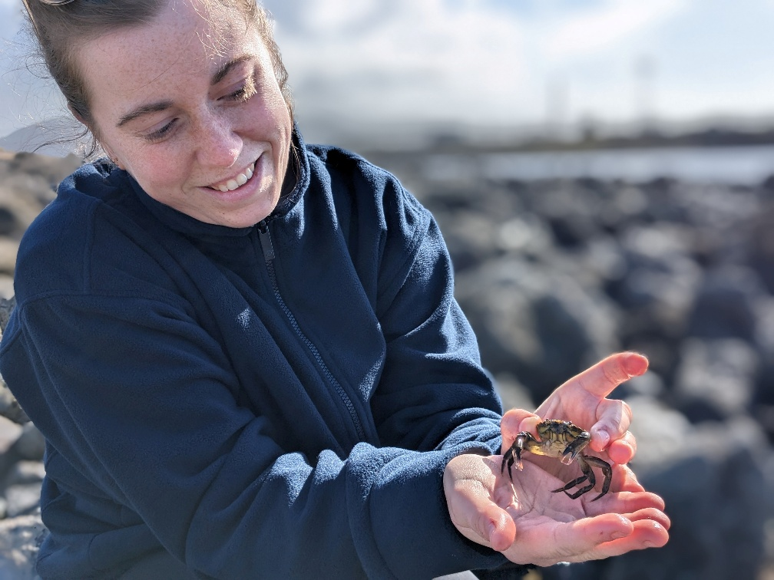
Ffigur 14. Swyddog o’r Tîm Cefn Gwlad a Bywyd Gwyllt yn cynnal arolwg pyllau creigiau ar y Traeth Bychan, Aberafan

Gadawodd y Swyddog Coetir ddiwedd 2024, ac ni phenodwyd neb yn ei le, felly mae’r staff craidd wedi gostwng i 2.5 CALl
Mae ‘Datganiad Adfer y Cefnfor’ – neu ‘Benderfyniad o blaid y Cefnfor’ – yn ddogfen enghreifftiol sy’n ceisio helpu awdurdodau lleol i wneud eu rhan i wireddu cefnfor glân, iach a chynhyrchiol, a’r holl fanteision economaidd, iechyd a llesiant fydd yn deillio’n uniongyrchol o hynny. Mae Cefnfor y byd yn rhan sylfaenol o reoleiddio’r hinsawdd, ac mae’n rhaid ei ystyried yn rhan o ymateb effeithiol i argyfwng yr hinsawdd.

